Расчетно-графическая работа
на тему «Проектирование технологической схемы разработки рудного месторождения»

Задание: произвести расчет основных технологических процессов при разработке рудного месторождения в следующей последовательности:
1. Спроектировать в системе Autocad вертикальные и горизонтальные геологические сечения рудного месторождения согласно исходным данным.
2. Выполнить расчет геологических и балансовых запасов руды, в соответствии с горно-геологической и горнотехнической характеристиками проектируемого месторождения.
3. Обосновать годовую производственную мощность проектируемого рудника и срок его существования.
4. Обосновать способ вскрытия и подготовки запасов шахтного поля, определить объемы горно-капитальных работ.
5. Произвести выбор системы разработки, определить условия ее применения, определить объемы подготовительно-нарезных работ, основные технологические параметры при очистной выемке.
6. Определить места образования потерь и разубоживания руды.
7. Обосновать способ проветривания рудника.
8. Составить сетевой график и календарный план строительства рудника.
9. Разработать мероприятия по промышленной безопасности, охране труда и окружающей среды.
10. Оформить расчетно-графическую работу в соответствии с МИ 01-02-2018 Общие требования к построению и оформлению учебной текстовой документации.

Исходные данные

Вертикальный разрез по простиранию залежи
№ п/п | Значение по оси ординат | Верхняя граница залежи | Нижняя граница залежи | Значение по оси абсцисс | Юго-Восточная граница залежи | Северо-Западная граница залежи
1 | 1000 | +269 | -88 | +350 | 1080 | 1691
2 | 1100 | +364 | -276 | +300 | 1029 | 1889
3 | 1200 | +375 | -293 | +200 | 952 | 1914
4 | 1300 | +320 | -304 | +100 | 925 | 1875
5 | 1400 | +314 | -344 | 0 | 944 | 1860
6 | 1500 | +333 | -372 | -100 | 1009 | 1824
7 | 1600 | +358 | -359 | -200 | 1062 | 1769
8 | 1700 | +347 | -300 | -300 | 1284 | 1700
9 | 1800 | +314 | -143 | -350 | 1412 | 1624
10 | 1900 | +283 | +150

Вертикальный разрез по падению залежи (по разведочной линии 5)
№ п/п | Значение по оси ординат | Граница висячего бока залежи | Граница лежачего бока залежи | Значение по оси абсцисс | Граница висячего бока залежи | Граница лежачего бока залежи
Рудное тело №1
1 | 5200 | +49 | -76 | +325 | 5279 | 5297
2 | 5225 | +192 | +6 | +300 | 5266 | 5282
3 | 5250 | +277 | +136 | +250 | 5241 | 5283
4 | 5275 | +319 | +226 | +200 | 5230 | 5265
5 |  |  |  | +150 | 5211 | 5253
6 |  |  |  | +100 | 5207 | 5243
7 |  |  |  | +50 | 5200 | 5240
8 |  |  |  | 0 | 5183 | 5222
9 |  |  |  | -50 | 5181 | 5201
10 |  |  |  | -100 | 5177 | 5192
Рудное тело №2
11 | 5175 | -237 | -371 | -100 | 5224 | 5226
12 | 5200 | -135 | -230 | -150 | 5198 | 5228
13 | 5225 | -100 | -106 | -200 | 5192 | 5203
14 | 5225 |  | -138 | -250 | 5171 | 5194
15 | 5225 |  | -150 | -300 | 5161 | 5186
16 |  |  |  | -350 | 5164 | 5189

Горизонтальный разрез по простиранию залежи (по горизонту +200 м)
№ п/п | Значение по оси ординат | Граница висячего бока залежи | Граница лежачего бока залежи | Значение по оси абсцисс | Граница висячего бока залежи | Граница лежачего бока залежи
Рудное тело №3
1 | 42750 | 72847 | 72848 | 72625 | 42939 | 42953
2 | 42800 | 72751 | 72788 | 72650 | 42921 | 42932
3 | 42900 | 72667 | 72687 | 72700 | 42861 | 42883
4 | 42950 | 72611 | 72629 | 72750 | 42800 | 42831
5 |  |  |  | 72800 | 42775 | 42795
6 |  |  |  | 72825 | 42761 | 42776
Рудное тело №4
7 | 42350 | 73268 | 73318 | 72800 | 42747 | 42759
8 | 42400 | 73195 | 73248 | 72900 | 42664 | 42711
9 | 42500 | 73033 | 73080 | 73000 | 42537 | 42598
10 | 42600 | 72946 | 72999 | 73100 | 42433 | 42482
11 | 42700 | 72866 | 72918 | 73200 | 42397 | 42433
12 | 42750 | 72797 | 72826 | 73300 | 42325 | 42361

Горно-геологическая и горнотехническая характеристика месторождения
Параметр | Ед. изм. | Значение
1. Глубина залегания рудных тел | м | определить
2. Глубина распространения оруденения | м | определить
3. Угол падения рудных тел | град. | определить
4. Азимут простирания рудных тел | град. | определить
5. Средняя мощность рудных тел | м | определить
6. Среднее содержание меди | % | 0,58
7. Залегающие породы:  - в висящем боку  - в лежачем боку  - руда |  | сульфиды  сульфиды  медно-порфировые руды
8. Объемная масса:  - руды  - вмещающих пород | т/м³ | 2,6…2,8  2,5…2,8
9. Коэффициент крепости по М.М. Протодьяконову  - руды  - вмещающих пород |  | 6…7  7…10
10. Устойчивость горных пород по М.И. Агошкову |  | среднеустойчивые
11. Модуль трещиноватости | м⁻¹ | 2,2…6,0
12. Среднее расстояние между трещинами | м | 0,1…0,65
13. Слеживаемость руды |  | неслеживаемая
14. Коэффициент разрыхления |  | 1,6
15. Режим работы рудника:  - количество рабочих дней в году  - продолжительность смены  - количество смен в сутки | дней  часов  смен | круглогодичный  365  12  2

Подсчет запасов

При подсчете запасов полезного ископаемого следует учитывать форму шахтного поля, элементы залегания и степень разведанности месторождения. При этом по размерам шахтного поля подсчитываются балансовые запасы месторождения:
, т,
где L_{пр} – длина месторождения по простиранию, м;
m_{н} – нормальная мощность рудного тела, м;
Н_{к} , Н_{н} – начальная и конечная глубина залегания рудного тела, м;
α – угол падения рудных тел, град.
γ – объемная плотность руды т/м³.
Промышленные запасы определяются путем исключения из балансовых запасов категорий А+В+С₁ общешахтных потерь, потерь из-за геологических нарушений и гидрогеологических условий.
Количество добытой руды (Д, т):
, причем 1-П=К_{изв}
Балансовые запасы металла (Б_{м}, т)
$$Б_{м}=Б\frac{a}{\text{100}},$$
где $a$ – среднее содержание металла в руде, %

Производственная мощность рудника и срок его существования

Задание: Определить годовую производственную мощность рудника по металлу и горным возможностям, рассчитать срок его существования.

Определение годовой производственной мощности
рудника по металлу

В рыночных условиях спроса и предложения возможно установить производственную мощность рудника по заданному количеству металла (М). Выход металла из 1 т руды зависит от содержания его в руде, показателей извлечения при добыче, обогащении и металлургическом переделе.
Производственная мощность в рудной массе при заданном количестве металла определяется по формуле
А_{г} = М / 0,01ск_{н}И_{о}И_{м},
где к_{н} - коэффициент извлечения металла из недр, д. ед.;
И_{о} - коэффициент извлечения металла из руды в концентрат, д. ед.;
И_{м} - коэффициент извлечения металла из концентрата при металлургическом переделе, д. ед.

Определение годовой производственной мощности рудника по годовому понижению горных работ (горным возможностям)

Для наклонных и крутопадающих месторождений производственная мощность рудника определяется по формуле:
, т/год
где V – годовое понижение горных работ (таблица 1), м;
– объемный вес руды, т/м³;
К_{м}, К_{у} – коэффициенты, учитывающие мощность и угол наклона залежи (таблицы 2,3)
S – средняя площадь горизонтального сечения рудного тела, определяемая по формуле:
, м².

Среднее годовое понижение очистной выемки, м
Длина рудного тела по простиранию, м | При числе одновременно работающих этажей
Длина рудного тела по простиранию, м | один | два | три
До 500 | 15…25 | 25…35 | 30…50
500…1000 | 15…25 | 20…30 | 25…30
1000…1500 | 12…18 | 15…20 | –
Более 1500 | 10…15 | 12…18 | –

Примечание: При разработке опасных по самовозгоранию руды или породы и указанной величине годового понижения вводиться коэффициент 0,85…0,90

Таблица 2 - Поправочный коэффициент К_{у} для различных углов падения
Угол падения, град. | К_{у}
90 | 1,2
60 | 1,0
45 | 0,9
30 | 0,8

Таблица 3 – Поправочный коэффициент К_{м} для различной
мощности месторождения
Мощность рудных тел | К_{м}
Мощность (до 5 м) | 1,25
Средней мощности (5…15 м) | 1,0
Мощные (16…25 м) | 0,8
Очень мощные (свыше 25 м) | 0,6

При разработке горизонтальных и пологих месторождений годовую мощность рудника определяют по условиям развития очистных работ (скорости продвигания фронта очистной выемки):
, т/год
где S – горизонтальная рудная площадь, м²;
n₁, n₂,…n_{n} – удельный вес данной системы разработки, доли ед.;
d₁, d₂, …d_{n} – производительность очистного блока при данной системе разработки, т/год;
S₁, S₂, …S_{n} – площадь блока, находящегося под очистной выемкой при данной системе разработки, м²;
i – коэффициент использования рудной площади (таблица 4).

Таблица 4 - Коэффициент использования рудной площади i (безразмерная
величина) при различной горизонтальной площади S
i | S, тыс. м² | i | S, тыс. м²
0,35…0,27 | 5…10 | 0,12…0,09 | 100…200
0,27…0,23 | 10…20 | 0,09…0,06 | 200…400
0,23…0,17 | 20…50 | 0,05 | Более 400
0,17…0,12 | 50…100

Количество добытой руды:
, т причем 1-П=К_{изв}
где П – коэффициент потерь руды (в зависимости от выбранной системы разработки), дол. ед.;
Р – коэффициент разубоживания руды (в зависимости от выбранной системы разработки), дол. ед.
Продолжительность отработки месторождения:
, лет
где t_{раз}, t_{зат} – время на развитие и затухание (по 2…3 года), лет;
А_{г} – годовая производственная мощность рудника, т/год.

Проектирование вскрытия месторождения

Задание: Обосновать способ вскрытия и подготовки запасов шахтного поля, определить объемы горно-капитальных работ (способ вскрытия месторождения должен быть выбран индивидуально и не повторяться среди студентов).

Методом подбора вариантов, используя классификацию известных способов вскрытия месторождений подземным способом (таблица 1), с учетом параметров и особенностей, производят выбор целесообразного способа вскрытия месторождения.
На выбор способа вскрытия и подготовки месторождений влияют следующие факторы:
1) условия залегания рудных тел и свойства налегающих и подстилающих пород;
2) рельеф поверхности;
3) система разработки, ее параметры, технология горных работ и способы управления состоянием налегающих пород;
4) ценность полезного ископаемого, его запасы и перспектива их увеличения;
5) глубина разработки;
6) необходимость обеспечения заданной производственной мощности рудника или шахты и срока ввода их в эксплуатацию;
7) ценность природных ресурсов в регионе месторождения, в частности, земель, на которых и в районе которых предусматривается строить горное предприятие.

Таблица 1 – Классификация способов вскрытия при подземной разработке месторождений
Порядковый номер способа. Рудоподъемные выработки | Расположение выработки вскрытия относительно шахтного поля (месторождения) |  |  | Особенности выбора и  применения способа | Основные параметры  вскрытия, особенности  выбора
Порядковый номер способа. Рудоподъемные выработки | имеющих выход на  поверхность |  | не имеющих выхода на  поверхность | Особенности выбора и  применения способа | Основные параметры  вскрытия, особенности  выбора
- Одноступенчатое вскрытие (шахтное поле неглубокое и средней глубины)
1. Вертикальный ствол шахты | Вертикальный рудоподъемный ствол – в породах лежачего и висячего бока; на фланге; пересекает месторождение |  | Квершлаг – один на всю глубину разработки (безэтажная разработка); этажные – промежуточные, основные и концентрационные горизонты | По основным параметрам рудника и факторам, влияющим на вскрытие; ограничения – необходимость расположения за зоной сдвижения.  По годовой мощности шахты, применяемой техники и технологии, определяется сечение, число стволов и их специализация, а также руддворы, бункера и другие камерные выработки.  Устанавливаются промежуточные, основные и концентрационные горизонты | Размер шахтного поля, объем вскрываемых запасов.  Высота этажа – в зависимости от способа вскрытия и подготовки этажа.  Шаг вскрытия для неглубоких шахт применяют равным глубине шахтного поля, для средней глубины – обосновываются расчетом.
2. Прямолинейный наклонный ствол | Прямолинейный наклонный рудоподъемный ствол – в породах лежачего бока; на фланге; в покрывающих породах (горизонтально залегающих месторождениях) |  | Квершлаг – один на всю глубину разработки (безэтажная разработка); этажные – до основных и концентрационных горизонтов | То же | То же  Ограничения в применении прямолинейного наклонного рудоподъемного ствола
3. Ломанный наклонный ствол | Ломанный наклонный рудоподъемный ствол во вмещающих породах |  | То же | То же | То же
4. Спиральная выработка | Спиральная рудоподъемная выработка во вмещающих породах, главным образом изометрических рудных тел (по форме) |  | То же | То же | То же
Окончание табл. 1
Порядковый номер способа. Рудоподъемные выработки | Расположение выработки вскрытия относительно шахтного поля (месторождения) |  |  | Особенности выбора и  применения способа | Основные параметры  вскрытия, особенности  выбора
Порядковый номер способа. Рудоподъемные выработки | имеющих выход на  поверхность | не имеющих выхода на  поверхность |  | Особенности выбора и  применения способа | Основные параметры  вскрытия, особенности  выбора
5. Штольня | Штольня – по месторождению, в породах лежачего или висячего бока | То же |  | Для высокогорных месторождений особое внимание обращается на поверхностный транспорт руды, механическую доставку горнорабочих к месту работы и высотные отметки заложения штольни.  По производственной мощности определяется сечение штольни и тип транспорта | Высота этажа устанавливается в зависимости от применяемых систем разработок
- Многоступенчатое вскрытие – комбинированные способы (шахтное поле средней глубины, глубокое и сверхглубокое)
6. Вертикальный ствол с поверхности и слепой ствол | Вертикальный рудоподъемный ствол – в породах лежачего или висячего боков и на фланге | Слепой рудоподъемный ствол – вертикальный, наклонный прямолинейный, ломанный или спиральная рудоподъемная выработка |  | То же, что в способе 1 | Устанавливают число ступеней вскрытия и шаг вскрытия в каждой ступени.  Остальное то же, что в способе 1.
7. Прямолинейный или ломаный наклонный ствол или спиральная выработка с поверхности и слепой вертикальный ствол шахты на глубине | То же, что в способах 2, 3 и 4 | Слепой вертикальный рудоподъемный ствол. Квершлаги этажные на промежуточные, основные и концентрированные горизонты |  | Тоже, что в способах 1 и 2 | То же
8. Штольня и слепой вертикальный, наклонный прямолинейный, ломанный ствол или спиральная выработка на глубине | То же, что в способе 5 | То же, что в способе 6 |  | То же | То же

Исходя из выбранного способа вскрытия месторождения проектируют, в масштабе 1:1000; 1:2000, его схему вскрытия и подготовки на геологических сечениях, выполненных ранее. Далее расчет сводится к определению объёмов горно-капитальных работ (таблица 2).

Таблица 2 - Расчет объемов горно-капитальных работ
№ п/п | Наименование выработки | Длина выработки, м | Сечение выработки, м² | Объем, м³
1 | Вертикальный ствол
2 | Околоствольный двор
3 | Квершлаг
 | Итого:

Проектирование подготовки месторождений

Принятый способ подготовки, расположение и размеры подготовительных выработок должны обеспечивать:
- безопасное производство очистной выемки;
- нормальное проветривание очистных выработок;
- своевременную подготовку этажей и блоков для обеспечения постоянного резерва подготовленных и готовых к выемке запасов руды с заданным нормативным содержанием полезных компонентов;
- безопасные условия для передвижения людей, доставки материалов и оборудования по горным выработкам;
- минимум потерь руды в поддерживающих целиках;
- высокую производительность доставки, погрузки и откатки руды;
- минимальные расходы на поддержание горных выработок и ремонт крепи.

Таблица 1 – Классификация способов подготовки рудных месторождений
Классы | Подклассы | Виды способов подготовки
1. Рудная подготовка | 1.1. Рудными штреками и восстающими | 1.1.1. Рудная подготовка штреком и восстающими  1.1.2. Рудная подготовка штреком у лежачего бока и восстающими  1.1.3. Рудная подготовка штреками у висячего бока и восстающими  1.1.4. Рудная подготовка штреками у висячего и лежачего боков и восстающими
 | 1.2. Рудными штреками, ортами и восстающими | 1.2.1. Рудная подготовка штреками с тупиковыми заездами и восстающими  1.2.2. Рудная подготовка штреками, ортами и восстающими с кольцевой схемой откатки
 | 1.3. Рудными штреками, ортами и спиральными или наклонными заездами | 1.3.1. Рудная подготовка штреками, ортами и наклонными заездами  1.3.2. Рудная подготовка штреками, ортами и спиральными заездами
2. Полевая подготовка | 2.1. Полевыми штреками и восстающими | 2.1.1. Полевая подготовка штреками и восстающими с тупиковыми заездами  2.1.2. Полевая подготовка штреками и восстающими с кольцевыми заездами
 | 2.2. Полевыми штреками и спиральными съездами | 2.2.1. Полевая подготовка штреками и спиральными съездами (рампой)
3. Рудно- полевая подготовка | 3.1. Полевыми штреками и восстающими по руде | 3.1.1. Полевыми штреками и восстающими по руде с тупиковой схемой заездов  3.1.2. Полевыми штреками и восстающими по руде с кольцевой схемой заездов
 | 3.2. Полевыми штреками, ортами и восстающими по руде | 3.2.1. Полевыми штреками, ортами и восстающими по руде с тупиковой схемой заездов  3.2.2. Полевыми штреками, ортами и восстающими по руде с кольцевой схемой заездов
 | 3.3. Полевыми штреками, ортами и спиральными съездами и заездами | 3.3.1. Полевыми штреками и спиральными съездами с кольцевой схемой заездов
 | 3.4. Полевыми штреками, ортами, восстающими по руде и спиральными съездами и заездами по руде | 3.4.1. Полевыми штреками, восстающими и спиральными съездами с кольцевой схемой заездов

Проектирование системы разработки

Задание:
1. По горнотехническим факторам произвести прямой отбор вариантов систем разработки (по таблице, представленной ниже). Параметры горнотехнических факторов по системам разработки следует принимать из «Правила технической эксплуатации рудников, приисков и шахт, разрабатывающих месторождения цветных, редких и драгоценных металлов» (электронный вариант можно скачать на сайтах с нормативной литературой).
2. Обосновать конструкцию выбранной системы разработки (геометрические размеры блока, камер и целиков, наименование выработок).
3. Определить объемы подготовительно-нарезных работ (сечения горных выработок, коэффициент подготовки, удельный объем подготовительно-нарезных работ).

Классификация систем разработки по ПТЭ
Класс | Системы разработки
I. Системы с открытым выработанным пространством | Сплошная  Потолкоуступная  Камерно-столбовая  Подэтажных штреков (ортов)  С доставкой руды силой взрыва  Этажно-камерная
II. Системы с магазинированием руды | С магазинированием руды блоками  С магазинированием и отбойкой руды глубокими скважинами
III.Системы с закладкой | Горизонтальных слоев с закладкой  Сплошная с однослойной выемкой и закладкой  Столбовая с однослойной выемкой и закладкой  С камерной выемкой и закладкой
IV. Системы с креплением | С распорной крепью  С крепежными рамами  Сплошная с однослойной выемкой и креплением  Столбовая с однослойной выемкой и креплением
V. Системы с обрушением | Слоевого обрушения  Столбовая с обрушением налегающих пород  Подэтажного обрушения  Этажного обрушения
VI. Комбинированные системы | С креплением и магазинированием руды  С креплением и закладкой  С магазинированием руды и обрушением

Отбор систем разработки по горнотехническим факторам
Горнотехнические факторы | Количественный показатель фактора | Класс систем разработки
Горнотехнические факторы | Количественный показатель фактора | I | II | III | IV | V | VI
Мощность рудного тела, м
Угол падения рудного тела, град.
Глубина залегания месторождения, м
Ценность земной поверхности
Ценность руды
Устойчивость руды
Устойчивость вмещающих пород
Склонность руды к слеживанию
Склонность руды к самовозгоранию
Характер контактов рудного тела с вмещающими породами
Обводнённость руды и
вмещающих пород
Залегание водоносного горизонта
Сложность внутреннего строения рудного тела

Очистные работы

Задание:
1. Произвести выбор основного очистного оборудования в соответствии с горнотехническими условиями системы разработки, условиями эксплуатации, достоинствами и недостатками различных типов машин (привести основные технические характеристики выбранного оборудования).
2. Выполнить расчет параметров буровзрывных работ (определить ЛНС, удельный расход ВВ на отбойку, технико-экономические показатели отбойки, построить веер взрывных скважин).

Методика расчета параметров скважинной отбойки на открытое очистное пространство

Основными параметрами отбойки, как и при использовании шпуровых зарядов, являются ЛНС и сетка расположения скважин, на основе которых определяются все остальные параметры.
При расчете параметров БВР при отбойке параллельными и веерными скважинами величину ЛНС рекомендуется определять по выражению
W = d [ 0,785 Δ k_{з} / (m q) ] ^{0,5} ,
где d - диаметр скважины, м;
Δ - плотность ВВ, кг/м³;
k_{з} - коэффициент заполнения скважин; k_{з} = 0,7…0,95 при их длине соответственно от 5 до 50 м, для веерных скважин величину k_{з} определяют графически;
m - коэффициент сближения зарядов;
q - удельный расход ВВ на отбойку, кг/м³.
Величину (q) определяют по формуле
q = q₀ e k₂ k₄ k₅ k₆ k₇,
где q₀ - теоретический удельный расход ВВ на отбойку, кг/м³,
k₂ = (l_{тр} / a_{к})^{п1} - коэффициент, учитывающий трещиноватость руд и требуемое качество дробления; l_{тр} - среднее расстояние между видимыми трещинами в массиве, м; n1 = 0,5-0,6;
k₄ - коэффициент, учитывающий условия отбойки, k₄ = 1,0 и 0,7…0,9 при отбойке соответственно на одну и две обнаженные плоскости; k₄ = 1,2…1,3 – при отбойке в зажиме;
k₅ - коэффициент, учитывающий способ заряжания скважин, k₅ = 1,0 – при ручном и k₅ = 0,9…0,95 – при пневматическом заряжании ВВ;
k₆ = (d / 0,105)^{n2} - коэффициент, зависящий от диаметра скважины; n₂ = 0,5 – 1,0 (большие значения – в монолитных породах, меньшие – в трещиноватых);
k₇ - коэффициент, учитывающий схему расположения скважин (равен 1; 1,1…1,2 и 1,3…1,5 соответственно при параллельном, веерном и пучковом расположении скважин).
Значения теоретического удельного расхода ВВ (q₀) при различных коэффициентах крепости руды приведены ниже.

f | 8…10 | 10…12 | 12…14 | 14…16 | 16…18 | 18…20 | ≥ 20
q₀ | 0,5…0,6 | 0,6…0,7 | 0,7…0,9 | 0,9…1,0 | 1,0…1,2 | 1,2…1,3 | 1,3…1,4

При отбойке руды параллельными скважинами расстояние между скважинами в ряду определяют по формуле
a = m W.
Число скважин в отбиваемом слое (округляется до большего целого)
N_{c} = (B_{c} – 2a_{кр}) / а + 1,
где B_{c} - ширина слоя, м;
a_{кр} - расстояние от краевых скважин до контура забоя, м.
a_{кр} = 0,2…0,4 W.
Для найденного N_{c} уточняют значение а, после чего определяют общую глубину скважин в слое (L_{c})
L_{c} = N _{c} l _{c}, м,
где l _{c} - глубина скважины, м.
Объем отбойки в слое
V_{c} = B_{c} W H_{c} , м³
где H_{c} - высота отбиваемого слоя, м.

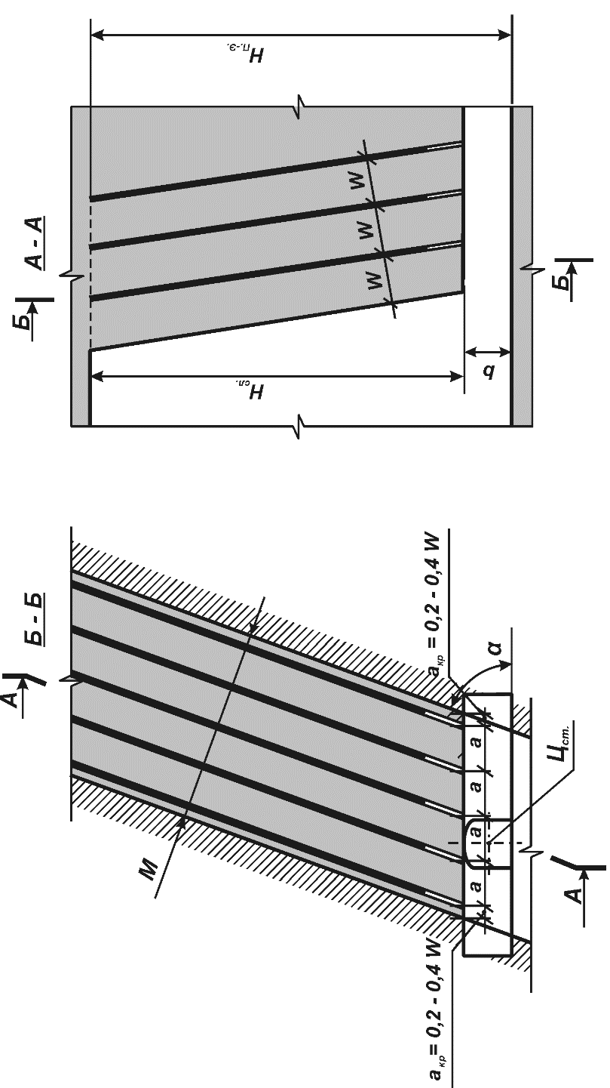
Расчетная схема к определению параметров БВР при отбойке комплектами параллельных скважин

Глубина скважин на 1 м³ отбитой руды
∆ l_{с} = L_{c} / V_{c} = N_{c} l_{c} / (B_{c} W H_{c}) , м.
Выход руды при отбойке, м³ / м
∆v₀ = V_{c} / L_{c} = 1 / ∆ l_{с} = B_{c} W H_{c} / ( N_{c} l_{c}).
Общий расход ВВ на отбойку, кг
Q_{вв} = q_{c} L_{c} k_{з} = q_{c} N_{c} l_{c} k_{з} ,
где q_{c} - масса заряда ВВ, приходящаяся на 1 м скважины, кг.
Удельный расход ВВ, кг / м³,
q_{вв} = Q_{вв} / V_{c} = q_{c} N_{c} l_{c} k_{з} / (B_{c} W H_{c}).
При отбойке руды веерными скважинами расчет отдельных параметров БВР и сетки расположения скважин производят по иной методике. Обусловлено это тем, что по мере увеличения глубины скважин расстояние между ними увеличивается. Поэтому сетку расположения скважин и некоторые параметры БВР определяют с помощью графического построения веера скважин.
Вначале определяют место заложения буровой выработки. Место заложения выработки определяют таким образом, чтобы ось бурового станка («центр станка») находилась в пределах проектного контура отбиваемого слоя и отстояла от каждой из пересекающихся границ контура на расстоянии, равном 0,2-0,4 W.

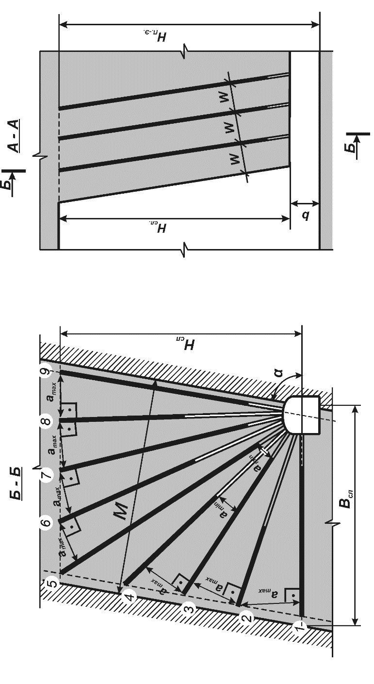
Расчетная схема к построению сетки скважин при веерном расположении

Для построения веера используют два параметра: максимальное (a_{max}) и минимальное (a_{min}) расстояния между концами зарядов ближайших скважин, значение которых зависит, в том числе, от величины ЛНС.
Некоторыми авторами работ, посвященных расчетам параметров БВР, рекомендуется величины (a_{max}) и (a_{min}) определять по выражениям
a_{max} = 1,0…1,7 W ; a_{min} = 0,5…0,7 W.
При этом рекомендуется величину (W) в зависимости от величины диаметра скважины (< 80 мм либо ≥ 80 мм ) определять по выражениям соответственно:
W = 0,11d_{c} ( 15 – а _{с} f ) (e ∆)^{0,5} ;
W = 0,03 ( 15 – а _{с} f ) (e d_{c} ∆)^{0,5} ,
где а_{с} - коэффициент структуры массива, а_{с} = 0,4…0,6.
Для более точного и объективного расчета следует учитывать тип оборудования, применяемого на погрузке и доставке отбитой рудной массы с тем, чтобы при отбойке достигался размер кондиционного куска раздробленной руды, соответствующий принятому типоразмеру погрузочно-доставочного оборудования. Так, например, при скреперной доставке рудной массы значения (a_{max} ) следует принимать в интервале от 1,0 до 1,2 W ; при доставке рудной массы самоходным оборудованием – от 1,2 до 1,4 W, а при доставке виброкомплексами – от 1,4 до 1,7 W.
Для определения параметра (a_{min}), определяющего величину рационального недозаряда скважин, предлагается воспользоваться выражением
a_{min} = π d_{з} ² Δ / (2 q_{вв} ^{р} W) – a_{max}, м,
где d_{з} - диаметр заряда ВВ, м.
q_{вв}^{р} - расчетный удельный расход ВВ, кг/м³.
Число скважин на слой, общая их длина, длина заряженной части скважин устанавливаются посредством масштабного чертежа забоя, на котором, намечают направления скважин таким образом, чтобы углы забоя прорабатывались каждый своей скважиной.
Построение веера начинают с оконтуривающих скважин. Расстояние a_{max} откладывают по перпендикуляру, опущенному из конца оси более короткой скважины на ось соседней, более длинной скважины. Величину рационального недозаряда скважин при соблюдении расстояния a_{min} можно упрощенно определить по следующей методике. Из центра бурения («центра станка») очерчиваются две окружности радиусами соответственно 1 – 1,5 W и 3 W (при недозаряде скважин через одну) или же три окружности радиусами 1W, 2W и 3W (при недозаряде двух скважин из каждых трех). Оконтуривающие скважины имеют коэффициент заряжания 0,85 – 0,90, а средний коэффициент заряжания по слою – в пределах 0,6…0,7.
По окончании построений определяют по чертежу число скважин в веере (N_{c}), а для каждой скважины: глубину (L_{с}^{i}), протяженность заряда (L_{з}^{i} ) и угол наклона скважины (α_{с}^{i} ). Значения перечисленных параметров заносят в таблицу, а суммарную глубину (Σ L_{с}) и протяженность заряда скважин (ΣL_{з}), а также общий расход ВВ (Σ q_{вв}) находят из заполненной таблицы, предварительно определив величину заряда каждой скважины (q_{вв}^{i} ) по выражению
q_{вв}^{i} = Σ Δq L_{з}^{i} , кг,
где L_{з}^{i} - длина заряженной части скважин, м;
Δq - вес 1 м заряда скважины, кг.
Другие показатели отбойки веерными скважинами: удельный расход ВВ, выход руды с 1 м скважины и т.д. определяют по формулам, применимым для расчета параметров отбойки руды параллельными скважинами.

Таблица к расчету параметров БВР
Номер скважины | α_{с}, град. | Глубина, м |  | Масса заряда ВВ, кг | Примечания
Номер скважины | α_{с}, град. | скважины | заряда | Масса заряда ВВ, кг | Примечания
1 | α_{с}¹ | L_{с}¹ | L_{з}¹ | q_{вв}¹ | –
2 | α_{с}² | L_{с}² | L_{з}² | q_{вв}² | –
… | … | … | … | … | –
N | α_{с}^{n} | L_{с}^{n} | L_{з}^{n} | q_{вв}^{n} | –
ИТОГО | – | Σ L_{с} | ΣL_{з} | Σ q_{вв} | –

Технико-экономические показатели отбойки

Определяем количество отбитой руды в слое $T_{\text{ор}},т$ по формуле
$$Т_{\text{ор}}=\left[\left(h_{к}b_{к}\right)-S_{о}\right]Wγ,$$
где $h_{к}$- высота камеры, м;
$b_{к}$- ширина камеры, м;
$S_{о}$- площадь поперечного сечения бурового орта, м²;
$W$ - линия наименьшего сопротивления, м;
$γ$ - плотность руды, т/м³
Определяем фактический удельный вес ВВ $q_{ф},{\text{кг}}/т$ по формуле
$$q_{ф}={Q_{\text{общ}}}/{T_{\text{ор}}},$$
где $Q_{\text{общ}}$- общее количество взрывчатого вещества, кг.
Определяем расход скважин на 1 т руды $R\text{, }м/т$ по формуле
$$R={∑l_{\text{скв}}}/{T_{\text{ор}}},$$
где $∑l_{\text{скв}}$- суммарная длина скважин, м.
Определяем выход руды на 1 м скважин $F,т/м$ по формуле
$$F={T_{\text{ор}}}/{∑l_{\text{скв}}}$$

Приложения

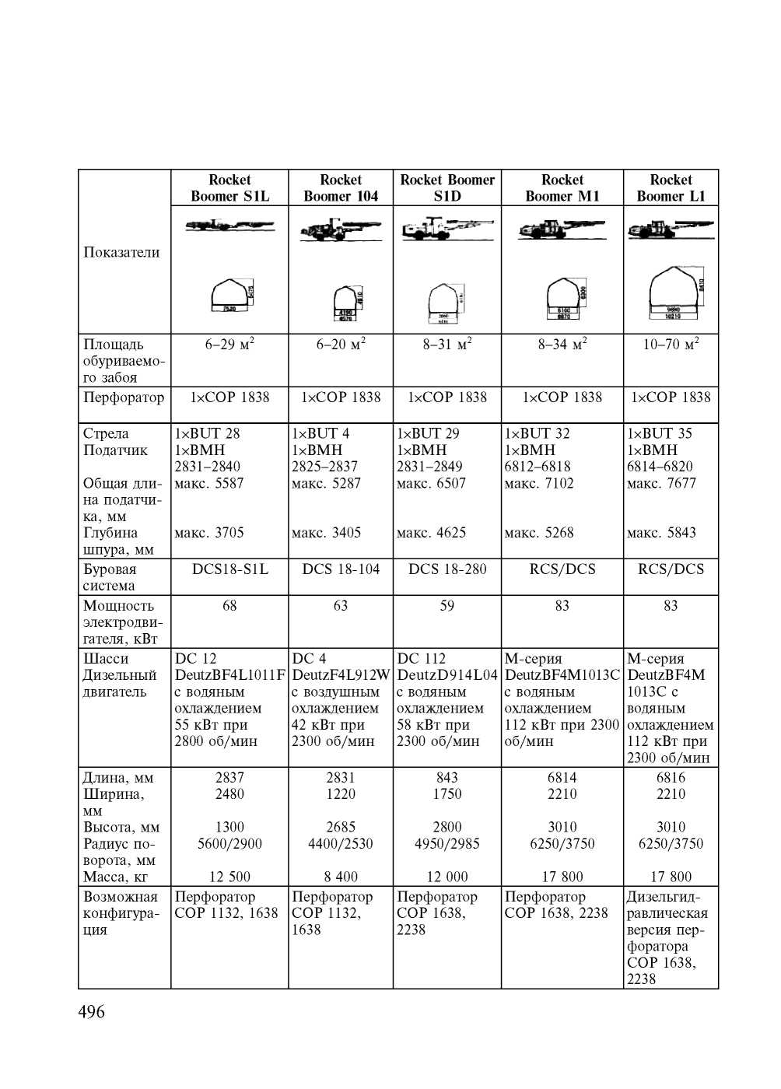
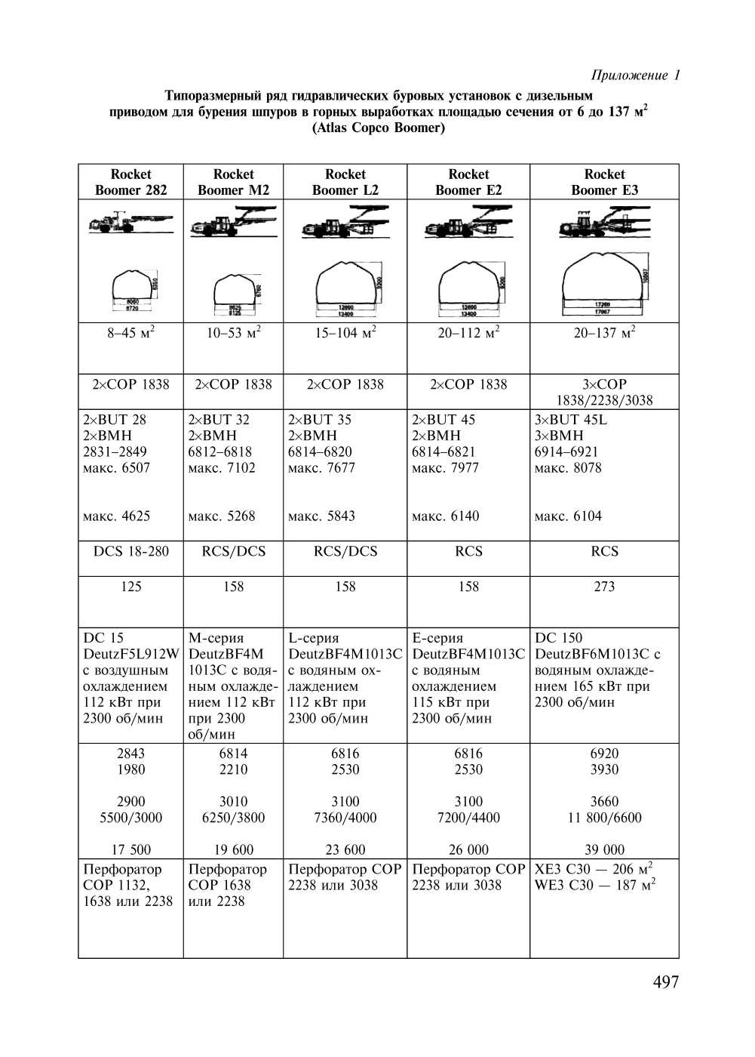

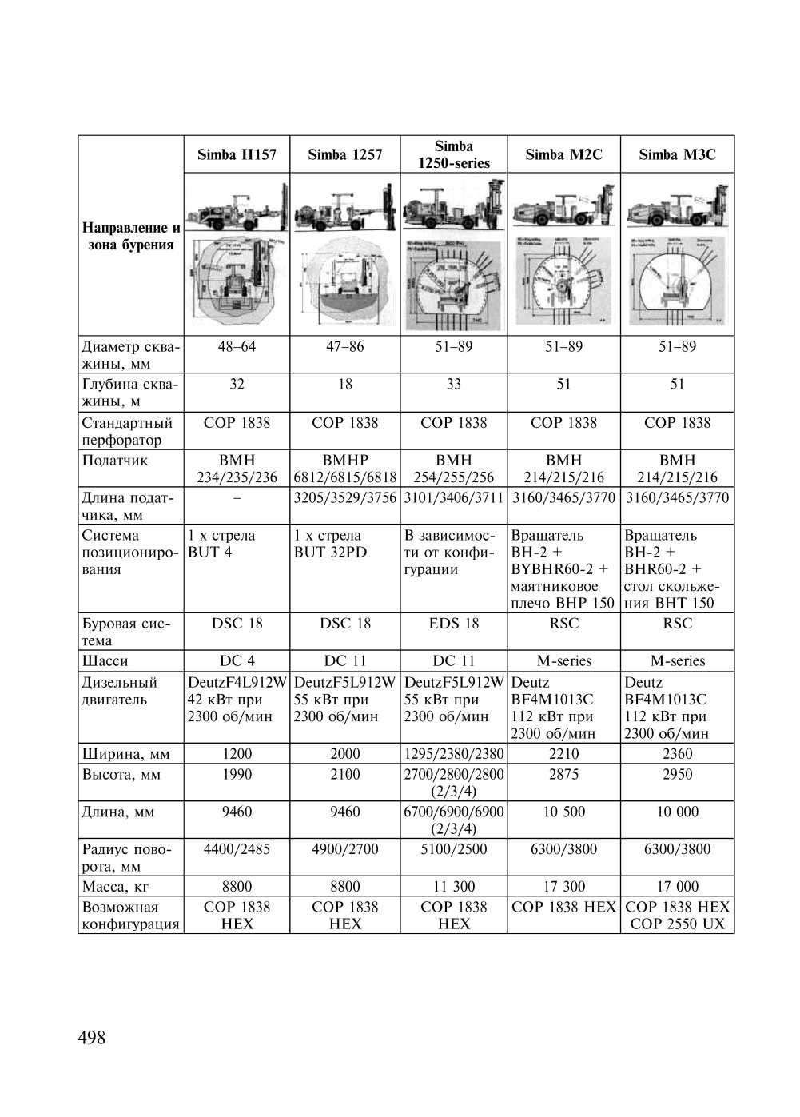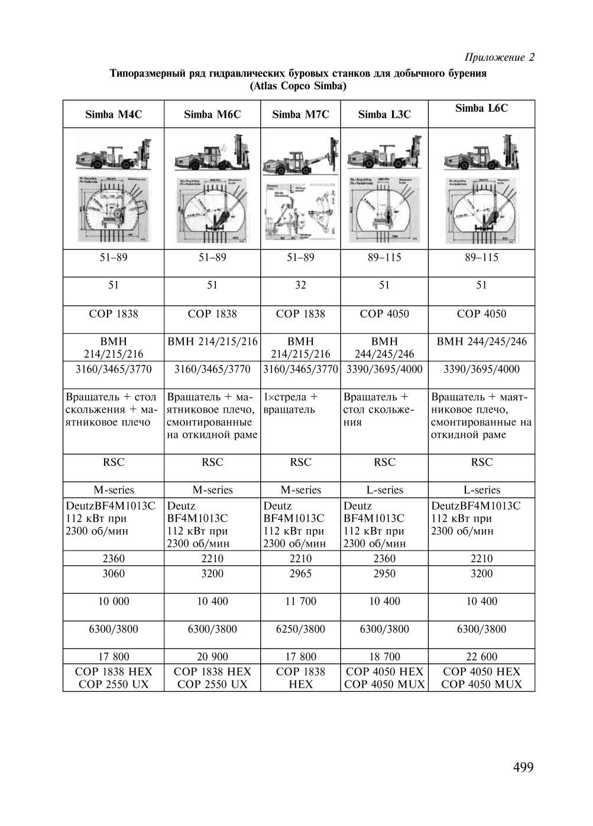

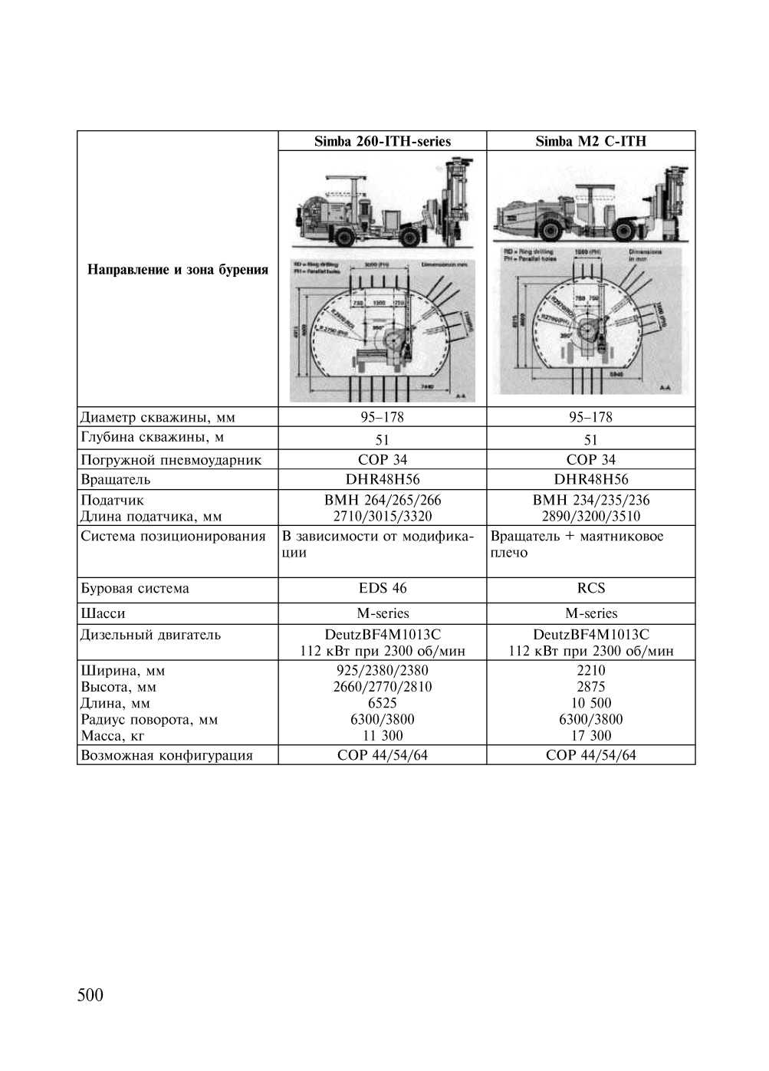
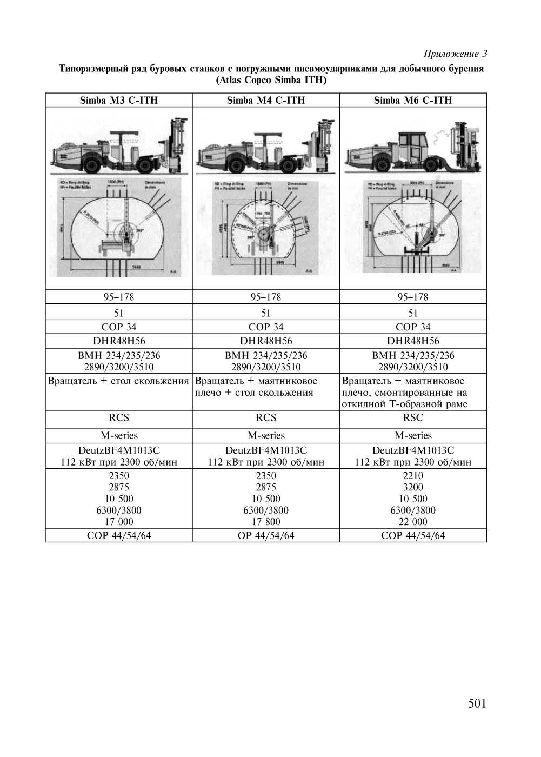

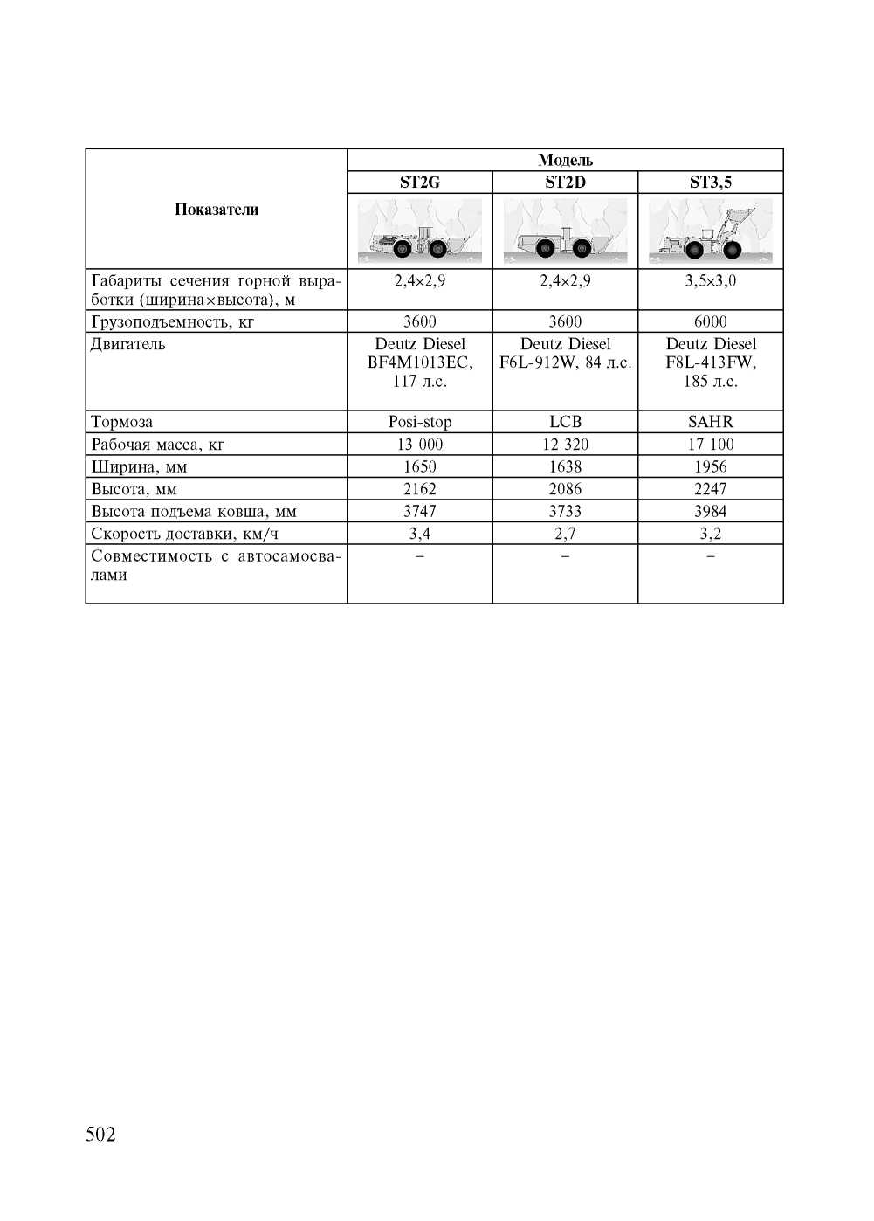
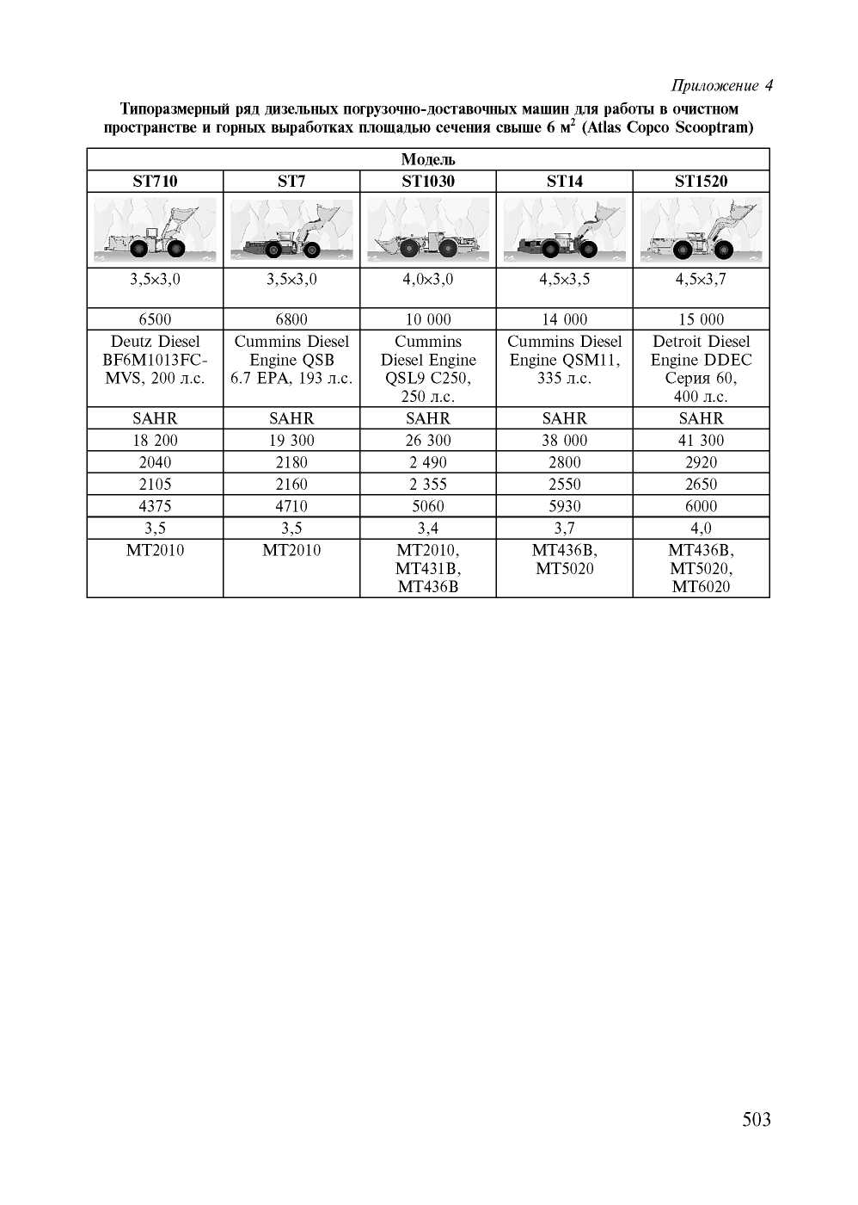

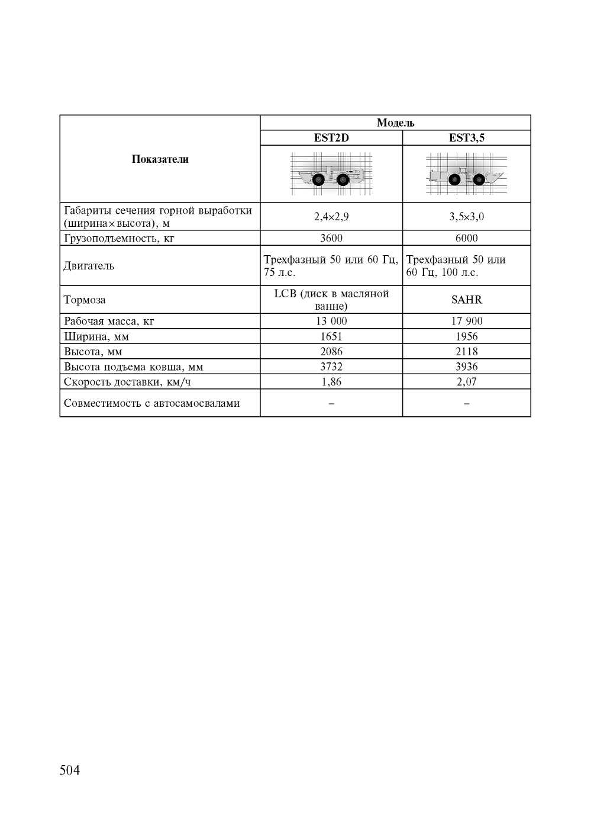
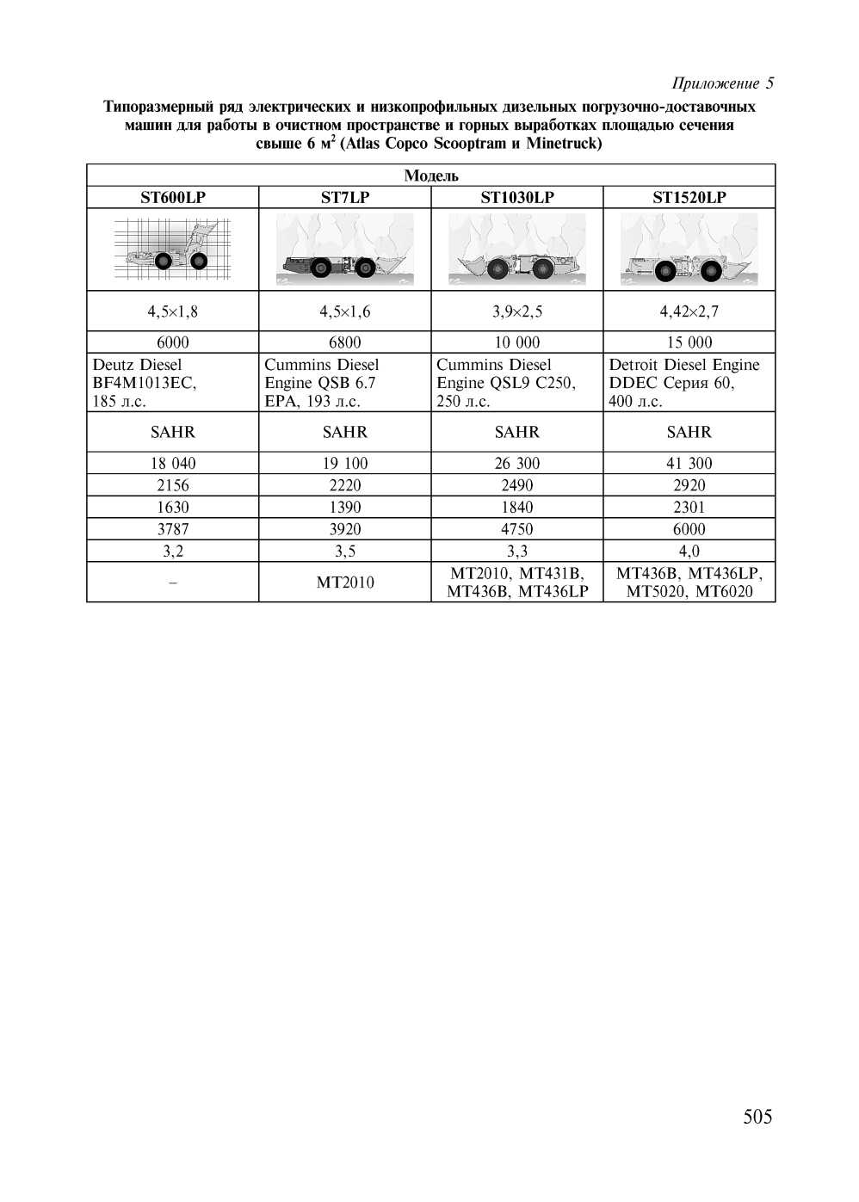
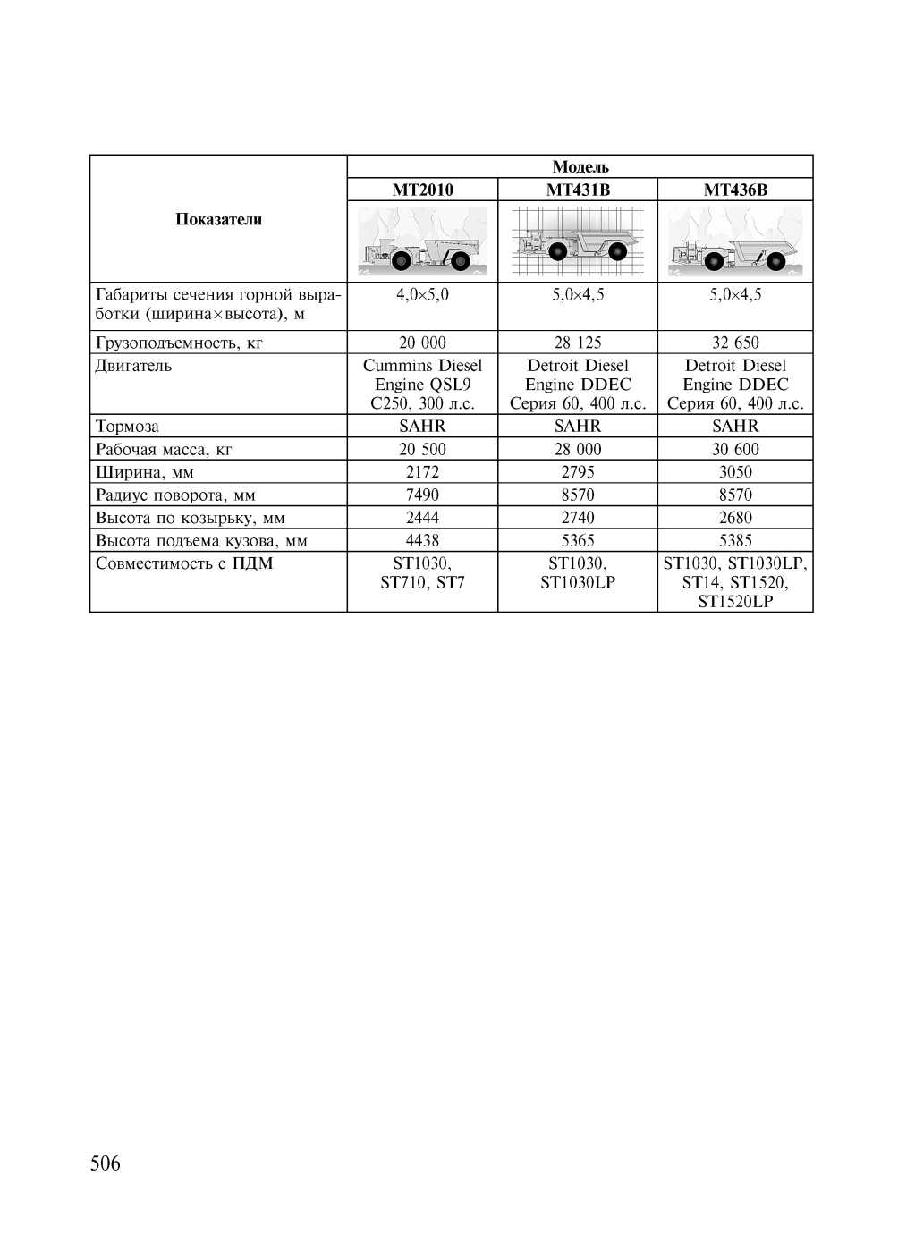
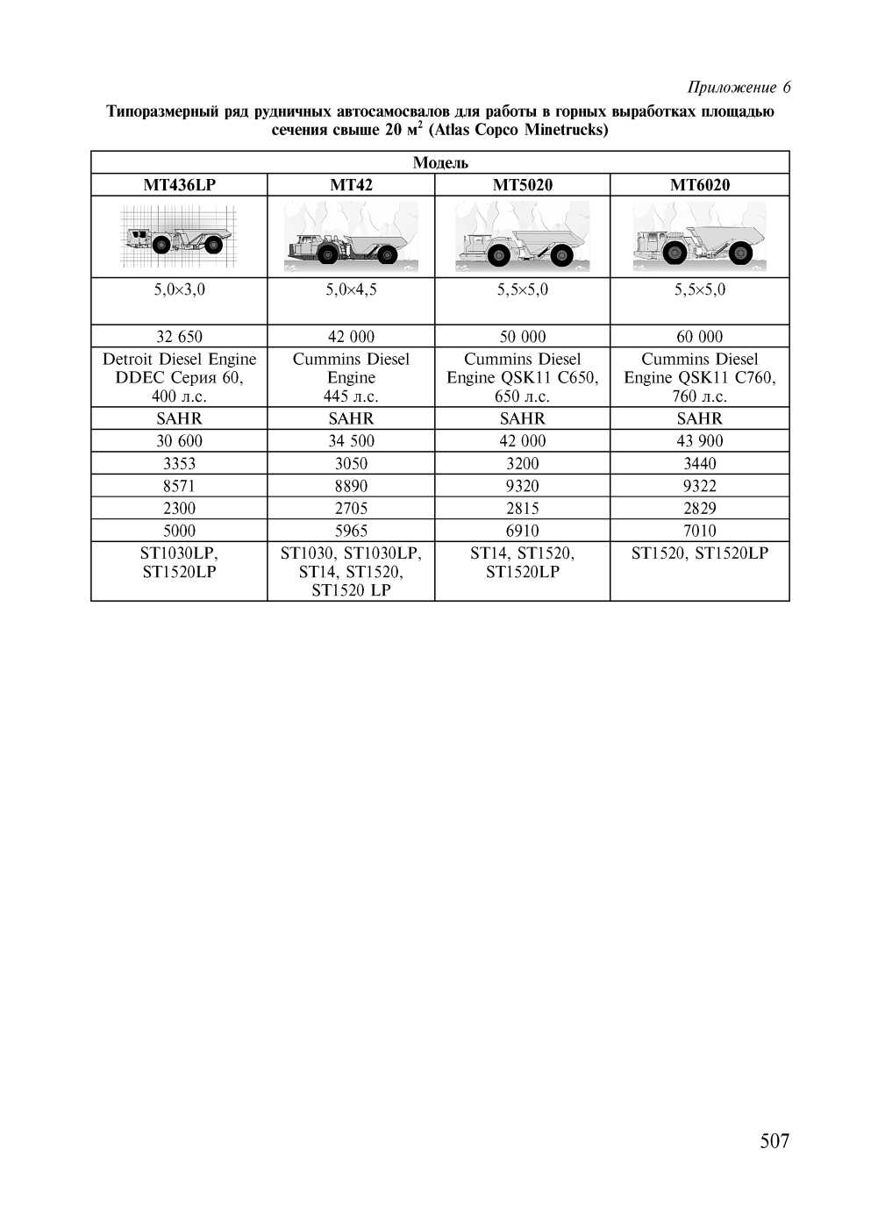
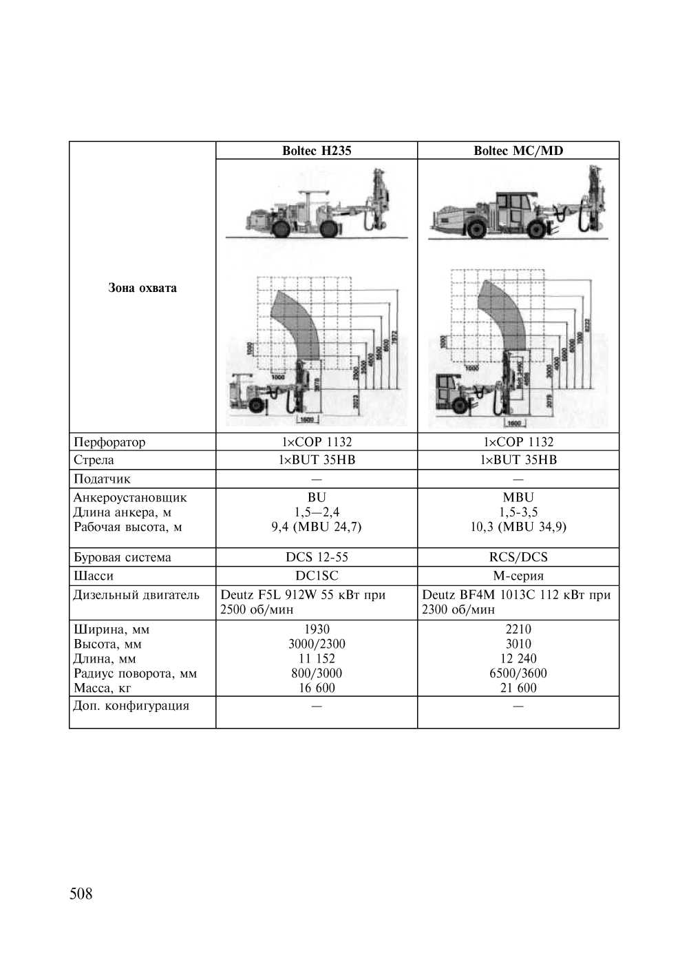

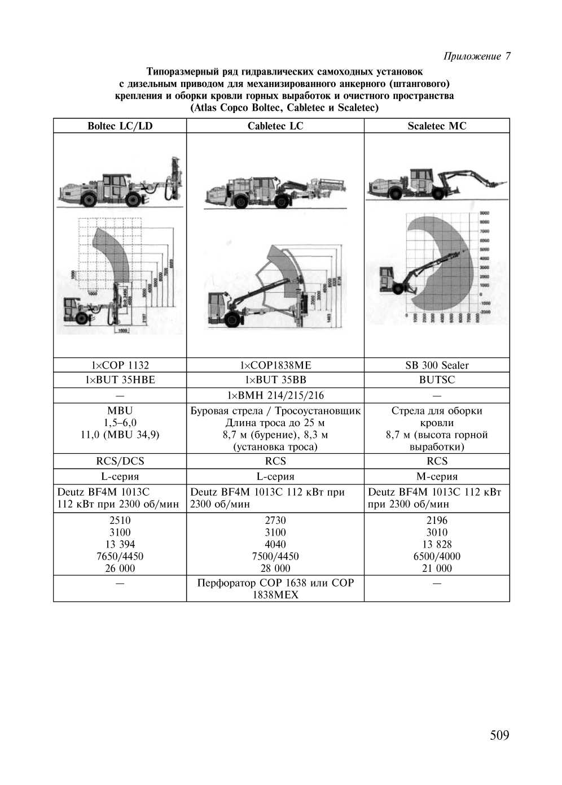
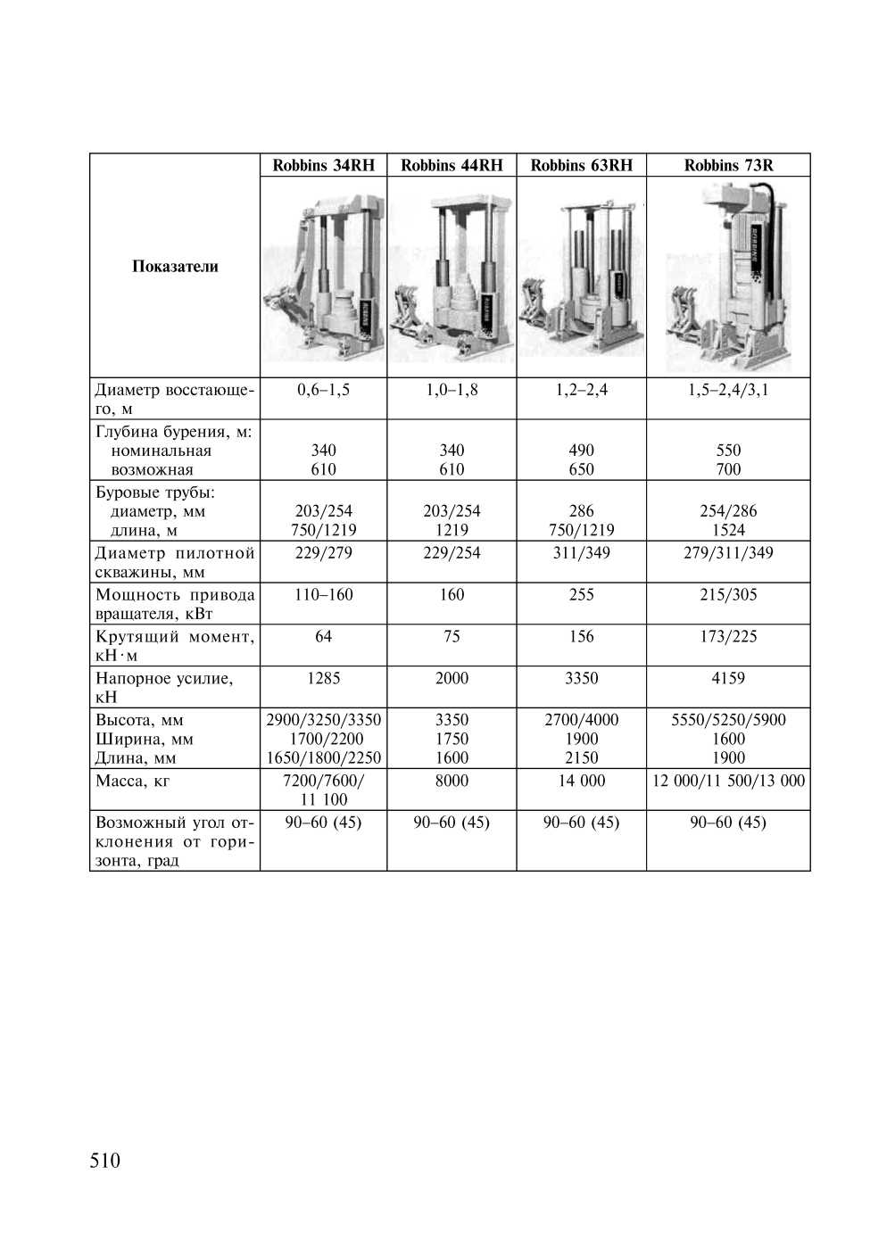
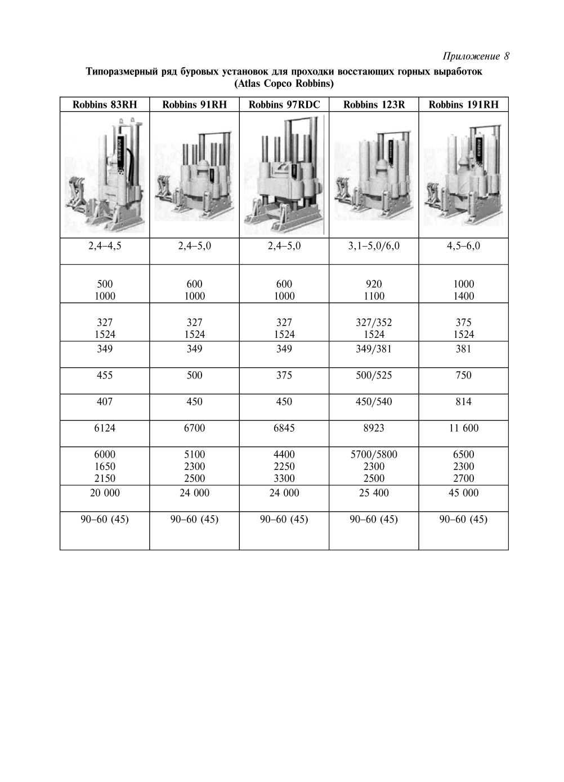

Потери и разубоживание руды

Задание:
1. Определить места образования эксплуатационных потерь и разубоживания руды при выбранной системе разработке используя «Методические указания по нормированию, определению и учету потерь и разубоживания золотосодержащей руды (песков) при добыче» и единую классификацию потерь твердых полезных ископаемых при разработке месторождений (таблица 1).

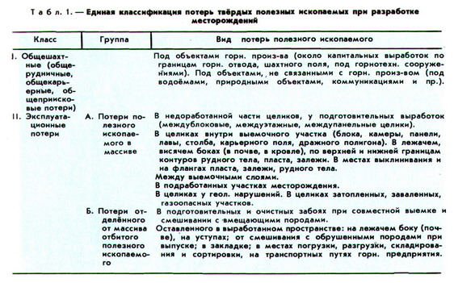

Пример: Наличие эксплуатационных видов потерь и разубоживания по некоторым системам разработки представлена в таблице.

№ п/п | Классификация эксплуатационных потерь и разубоживания | Наличие (+) или отсутствие (−) видов потерь и разубоживания при применяемых системах разработки
№ п/п | Классификация эксплуатационных потерь и разубоживания | подэтажное магазинирование с камерами по простиранию | подэтажное магазинирование с камерами вкрест простирания | камерная с подэтажно-щелевой выемкой руды
1 | 2 | 3 | 4 | 5
1. | Потери руды
1.1. | на контактах с вмещающими породами при отбойке | + | + | +
1.2. | на наклонных участках и лежачем боку камеры | + | + | +
1.3. | на днищах эксплуатационных блоков | + | + | +
1.5. | из-за чрезмерного разубоживания при отработке маломощных жил | + | + | +
1.6. | при транспортировке | + | + | +
1.7. | при рудосортировке на РКС | + | + | +
2. | Разубоживание руды
2.1. | на контактах с вмещающими породами при отбойке | + | + | +
2.2. | от прирезки (прихвата) вмещающих пород при отбойке | + | + | +
2.3. | от самообрушения породы со стенок отработанного пространства | + | + | +
2.4. | при отработке вторичных камер или заходок твердеющей закладкой | − | + | −
2.5. | при отбойке внутриконтурных включений породы | + | + | +

Сетевое и календарное планирование

Задание:
1. Составить сетевой график и календарный план вскрытия месторождения и подготовки трех рабочих горизонтов.
2. Составить сетевой график и календарный план подготовки трех блоков к очистной выемке.

Применение сетевого и календарного планирования в горном деле

Основными областями применения сетевого и календарного планирования горных работ являются:
- подготовка блоков к очистной выемке с целью своевременной проходки всех нарезных выработок в установленный срок;
- подготовка нового фронта к очистной выемке. Сюда включается проведение всех нарезных выработок, бурение скважин для массового взрыва и некоторые другие работы. Цель составления сетевого графика или календарного плана – обеспечить своевременную подготовку нового фронта очистных работ;
- вскрытие месторождения и подготовка горизонта. Сетевые графики и календарные планы составляются в этом случае только на капитальные и подготовительные выработки с целью окончания этих работ в заданный срок;
- планирование развития очистных работ на месторождении с целью соблюдения определённой очерёдности отработки блоков, подэтажей и т.д.;
- для выполнения ремонтных работ, монтажа оборудования и других;
- проведение массового взрыва при добыче руды;
- подготовка предприятия к работе в зимних условиях и др.

Общие сведения о сетевом графике

Сетевой график состоит из комплекса взаимосвязанных работ, изображаемых в виде стрелок и кружков.
Понятие «работа» включает следующие значения:
- действительная работа, требующая затрат времени и ресурсов;
- ожидание – работа, требующая только затрат времени;
- фиктивная работа – логическая связь между событиями; показывает, что начало одной работы непосредственно зависит от результатов другой.
Начало и окончание отдельной операции (работы) называется событием и на сетевом графике обозначается кружком. Событие выражает: во-первых, готовый результат (все работы, необходимые для наступления события, окончены), и, во-вторых, логическую взаимосвязь между работами (ни одна последующая за событием работа не может быть начата, если не окончены все работы, предшествующие событию).
На сетевом графике из кружка, обозначающего начало работ по проекту, выходят только дуги (стрелки) и обозначают последующие работы. В кружок, обозначающий завершение работ по проекту, входят только дуги (стрелки), отмечающие работы, непосредственно предшествующие готовности объекта. Кружок, обозначающий любое другое событие, должен быть обязательно соединён с соседними, как входящими дугами (стрелками) предшествующих работ, так выходящими последующих.
Последовательность работ в сети, при которой конечное событие каждой работы совпадает с начальным событием следующей за ней, называется путём. Различают четыре вида пути:
- полный – это путь, начало которого совпадает с начальным событием сети, а конец – с завершающим;
- предшествующий – это путь от начального до данного события сети;
- последующий – это путь от данного до завершающего события сети;
- путь между событиями – это путь, соединяющий два события, ни одно из которых не является исходным или завершающим.
Для составления сетевого графика любого комплекса работ необходима начальная информация о перечне работ и последовательность их выполнения. Необходимо точно и чётко формулировать названия, указать - чем должна начинаться и заканчиваться каждая работа, включённая в сетевой график. При этом необходимо учитывать, что:
- в сетевом графике невозможны циклы, т.е. пути, в которых начальные и завершающие события совпадают;
- если из одного события выходит несколько работ, которые все непосредственно входят в другое событие, то в сеть вводятся дополнительные события и фиктивные работы, обозначаемые пунктиром (рисунок 1);

1
1
2
2
2'
2''
неправильно
правильно
Рисунок 1 – Элемент сетевого графика
- если в какое-либо событие входит и из него выходит несколько работ, причём для выполнения выходящих работ не обязательно выполнение всех входящих работ, то в сеть вводится дополнительное новое событие и фиктивная работа, связывающая новое событие с прежним (рисунок 2). Для работы (3;5) не обязательно выполнение работы (1;3), а работу (3;4) нельзя начать до окончания работы (1;3) и (2;3);
- если некоторое событие не имеет входящих (или выходящих) работ, то его следует соединить фиктивной работой нулевой продолжительности с начальным или завершающим событием, например, из штрека проходится несколько выработок типа ортов (рисунок 3);
- если внутри сети можно выделить подсеть, проектирование которой возможно независимо от всей сети, то можно условно эту подсеть заменить одной работой, продолжительность которой равна критическому пути (времени) подсети;
- в сети не должно быть событий, в которые не входит и не выходит ни одна работа, если эти события не являются для данной сети исходными;

1
3
неправильно
правильно
4
5
2
1
3
4
2
3'
5
Рисунок 2 - Элемент сетевого графика

Рисунок 3 - Элемент сетевого графика

- в сети не должно быть замкнутых контуров, т.е. путей, соединяющих некоторое событие с ним же самим;
- сеть не должна иметь работы, имеющие одинаковые шифры, т.е. работы с общим начальным и конечным событием;
- следует избегать пересечения работ (стрелок) на сетевом графике.
Сетевые графики в зависимости от количества завершающих событий делятся на одноцелевые – имеют одно завершающее событие и многоцелевые – имеют два и более завершающих событий.

Оценка продолжительности работы во времени

Выполнение каждой работы требует затрат времени t (ij). Эта величина называется временной оценкой и измеряется в календарных часах, днях, неделях, месяцах, кварталах. От правильного определения продолжительности работ зависит реальность сетевого графика. Расчёту временных оценок должно уделяться самое большое и серьёзное внимание. Существует два метода установления продолжительности работы t(ij) – детерминированный (определенный, однозначный) и вероятностный (возможный). При детерминированном методе даётся оценка времени ожидаемой продолжительности выполнения каждой работы. Этот метод применяется в тех случаях, когда достоверно известен объём работ и норма выработки или норматив выполнения работ.

Критический путь и резерв времени

С помощью сетевого графика можно установить срок выполнения всех работ по комплексу и определить возможность выполнения их в директивный срок. Для этого необходимо найти полный путь, длина которого обозначается через L, а продолжительность через$t_{кр}$. От начального события к конечному ведёт несколько путей и, чем сложнее график, тем больше этих путей. Наиболее длинный путь по продолжительности выполнения работ и будет критическим. Длина любого пути равна сумме продолжительностей составляющих его работ. Каждая работа, лежащая на критическом пути, называется критической. Разница между критическим и любым другим путём даёт резерв времени. Существует несколько видов резервов времени. Для лучшего освоения составляющих компонентов резервов необходимо ознакомиться со способами определения сроков наступления событий и работ.
Ранний срок наступления событий $t_{p}(i)$ определяется путём суммирования продолжительности времени выполнения работ от начального события до i–того. Например, на графике раннее наступление события 4 равно 5 единицам, так как для наступления этого события нужно выполнить работы (1;2) продолжительностью 2 единицы и (2;4) продолжительностью 3 единицы. Аналогично ранний срок наступления события 5 равен 6 единицам. Ранний срок наступления события j-го $t_{p}(j)$ равен сумме продолжительностей работ до события i-го плюс продолжительность работы $t(ij)$. Раннее свершение j–го события работы (3;6) будет равно 6 единицам, а работы (2;5) будет равно также 6 единицам, так как j–тое событие работы (2;5) не наступает, пока не будет выполнена работа (1;2) продолжительностью 2 единицы и работа (2;5) продолжительностью 4 единицы. Отсюда наиболее ранее наступление события j–того равно наибольшей длине пути из начального события до i–того плюс продолжительность соответствующей работы $t(ij)$
$t_{p}(i)=\max\left[t_{p}(i)+t(ij)\right]$.

Рисунок 4 – Сетевой график

Поздний срок наступления события i–того $t_{n}(ij)$ представляет собой наиболее поздний срок выполнения всех работ до этого события при условии, что все оставшиеся работы, лежащие на критическом пути, будут выполнены в директивный срок по критическому пути. Событие 9 (рисунок 4) должно наступить не позже, чем через 19 единиц, при $t_{кр}$= 22 единицы. Событие 8 должно наступить не позже, чем через 12 единиц. Отсюда, наиболее позднее время наступления события i-того равно наименьшей разности между наиболее поздними наступлениями событий j–тых и продолжительностью работы $t(ij)_{}$или
$t_{n}(i)=\min\left[t_{n}(i)-t(ij)\right]$.
Наиболее раннее начало работы (ij) совпадает с наиболее ранним наступлением события i–того, так как работа, следующая за событием i-тым, не может быть начата до тех пор, пока событие i–тое не свершится. Иначе говоря, наиболее раннее время начала работы $t_{рн}(ij)$ равно наиболее раннему времени наступления события i–того
$$t_{рн}(ij)=t_{рн}(i)$$
Для работы (3;6) (рисунок 4) $t_{p}(3;6)$ = 6 единицам. Позднее начало работы $t_{пн}(ij)$ может быть определено как
$$t_{пн}(ij)=t_{пн}(i)-t(i),_{}$$
или позднее начало работы равно позднему окончанию j–того события и минус время работы события (ij), предшествующее событию j–тому; для работ (6;9) (рисунок 4) $t_{пн}(6;9)=19-6=13$единиц.
Раннее окончание работы (ij) определяем по формуле
$$t_{po}(ij)=t_{p}(i)+t(ij),_{}$$
т.е. самое раннее окончание работы (ij) наступит после того, как свершится в самое раннее время событие i–тое и будет выполнена работа (ij). Например, для работы (6;9) $t_{по}(6;9)$ = 6 + 6 = 12 единиц.
Позднее окончание работы (i j) наступит в момент позднего свершения события (j), или
$t_{по}(ij)$ = $t_{n}(ij)=t_{n}(j)$.
Для работы (3;6) (рисунок 4) $t_{по}(3;6)$ = 13 единиц.

Виды резервов

Различают 4 вида резервов: полный резерв времени $P(L)$, резерв времени свершения события $P(i)$, полный резерв времени работы $P_{n}(ij)$, частные резервы времени работы $P^{'}(n),P^{″}(n)$.
Полный резерв времени равен разнице между длиной критического пути $t_{kp}$и длиной $t(L)_{}$
$$P(L)=t_{kp}-t(L).$$
Полный резерв времени показывает, на сколько можно увеличить продолжительность всех работ, лежащих на пути L, без влияния на общий срок завершения объекта в целом.
Резерв времени свершения события определяется как разница между поздним и ранним сроками свершения данного события, т.е.
$P(i)=t_{n}(i)-t_{p}(i)$.
Резерв времени свершения события указывает, на какой период можно задержать свершение события i–того, не увеличивая общего срока завершения работ по объекту.
Полный резерв времени работы $P_{n}(ij)$
$$P_{n}(ij)=t_{n}(j)-t_{p}(i)-t(ij).$$
Полный резерв времени работы показывает, на какое время может быть увеличена продолжительность отдельной работы (ij), чтобы при этом длина максимального из путей, проходящих через эту работу, не превышала критического пути, например, $P_{n}(3;6)$ = 13 – 3 – 3 = 7 единицам.
Частные резервы времени работы бывают первого вида $Р_{n}^{/}(ij)$ и второго вида $P_{n}^{″}(ij)$. Они образуются в местах пересечения путей разной длины, например частные резервы (рисунок 4), могут образоваться у работ, проходящих через события 1, 2, 3, 5, 7, 8, 9, 10, 12. $Р_{n}^{/}(ij)$ показывает, на какую величину времени можно удлинить выполнение данной работы (ij), чтобы максимальный путь через данную работу не превысил длины критического пути и что предыдущие и последующие работы будут заканчиваться в наиболее поздние допустимые сроки. Величина этого резерва времени определяется по формуле
$$Р_{n}^{/}(ij)=t_{n}(j)-t_{n}(i)-t(ij).$$
Резерв времени первого вида может образоваться лишь у работ, выходящих из события, при условии, что количество этих работ не менее двух, на рисунке 4 это события 1, 2, 3, 7, 8.
Частный резерв времени работы (ij) второго вида $P_{n}^{″}(ij)$ показывает максимально допустимое увеличение продолжительности данной работы (ij) или запаздывание её по сравнению с наиболее ранним ее началом $t_{p}(i)$. Величина частного резерва времени работы (ij) второго вида определяется следующим образом
$$Р_{n}^{//}(ij)=t_{p}(j)-t_{p}(i)-t(i).$$
Этот резерв может иметь место у работ, входящих в событие, при условии, что их не менее двух. На рисунке 4 это события 5, 8, 9, 10, 12.

Составление календарного плана

Календарные планы применяются для планирования тех же работ, что и сетевые графики. Составлению календарного плана предшествуют расчёты, выполненные для сетевого графика.
Сетевой график или календарный план должен удовлетворять следующим требованиям:
- вскрытие и подготовка горизонта, крыла, участка должны заканчиваться в наиболее короткое время;
- проведение выработок должно быть запланировано в определённой последовательности, и, где это возможно и целесообразно, предусмотреть параллельное их проведение с целью сокращения срока выполнения работ;
- по возможности должно соблюдаться постоянство штата рабочих и оборудования, а если изменения неизбежны, то они должны быть постепенными и в сторону увеличения.
Календарный план выполняется в виде таблицы графика (таблица 2). Последовательность по составлению календарного плана такая же, как по сетевому графику.
В соответствии со СНиП 1.04.03-85 нормы продолжительности строительства рудников цветной металлургии предусматривают:
а) проходку ствола глубиной 300 м с применением временного или постоянного копра при скорости проходки 35 м ствола в месяц. При глубине стволов более (или менее) 300 м продолжительность строительства шахты увеличивается (или уменьшается) на каждые 100 м глубины на 3 мес. Для шахт со стволами, требующими специальных способов проходки (замораживание, кессонные работы, тампонаж и др. работы), норма продолжительности строительства увеличивается на время, необходимое для производства этих работ;
б) длины горизонтальных выработок (проходимых в одном направлении), определяющие продолжительность строительства при шахтном вскрытии месторождения, в соответствии с таблицей.

Полная проектная мощность рудника по сырой руде, млн. т/год | Длина горизонтальных выработок без крепления, м
0,1 | 800
0,3 | 900
0,6 | 1000
1 | 1200
1,5 | 1400
3 | 1700

в) скорость проходки горизонтальных выработок без крепления 100 м в месяц. При проходке горизонтальных выработок с креплением продолжительность строительства рудника следует увеличивать на 1 мес. на каждые 300 м закрепляемых выработок;
г) проходку выработок при штольневом вскрытии месторождений на рабочем горизонте длиной 1600 м и на концентрационном горизонте главной штольни длиной 1100 м для мощности рудников до 1 млн. т/год сырой руды, а для мощности рудников 1 млн. т руды/год и более – проходку выработок на рабочем и концентрационных горизонтах длиной 1800 м и 1300 м соответственно. При длине штольневых выработок более (или менее) указанных величин продолжительность строительства рудника следует увеличивать (или уменьшать) на каждые 100 м длины выработок на 1 мес.
Согласно СНиП 3.02.03-84 техническую скорость проходки выработок буровзрывным способом, армирования стволов, прокладки трубопроводов и навески кабелей следует принимать не ниже норм, приведенных в таблице

Вид горных выработок и работ | Скорость выполнения работ
Стволы:  - вертикальные, м/мес  - наклонные, м/мес  - углубка вертикальных стволов, м/мес | 55  50  25
Околоствольные дворы и камеры (на один забой) и сопряжения выработок (на одно сопряжение), куб.м /мес | 400
Квершлаги и полевые штреки, м/мес | 70
Штреки по полезному ископаемому и с подрывкой породы, м/мес | 110
Наклонные выработки, проводимые снизу вверх:  - по полезному ископаемому и с подрывкой породы, м/мес  - полевые, м/мес | 95  70
Наклонные выработки, проводимые сверху вниз:  - по полезному ископаемому и с подрывкой породы, м/мес  - полевые, м/мес | 80  60
Капитальные рудоспуски и восстающие, м/мес | 45
Армирование стволов:  - установка расстрелов и навеска жестких проводников, м/мес  - навеска канатных проводников (в одну нитку) , м/мес | 300  5000
Прокладка трубопроводов (в одну нитку), м/мес | 2000
Навеска кабелей (в одну нитку), м/мес | 7000
Примечания:
1. При проведении горизонтальных и наклонных выработок проходческими комбайнами нормативную скорость следует увеличивать на 50%, а в случае проходки выработок буровзрывным способом без возведения крепи - на 30%.
2. В зависимости от горно-геологических условий, места и назначения, форм и размеров выработок, типа крепи допускается уменьшать нормативную скорость:
- при проведении участков выработок, где прогнозируются суфлярное выделение метана (водорода), горные удары, выбросы породы, угля и газа, прорывы воды, плывунов, - на 30%;
- при проходке стволов в породах прочностью свыше 10 МПа (по ГОСТ 25100-82) - на 25%;
- при проведении выработок с обратным сводом, а также выработок с действующего горизонта - на 20%;
- при сильном капеже непрерывными струями в горизонтальных и наклонных выработках - на 15%;
- при возведении монолитной бетонной и железобетонной крепи в горизонтальных и наклонных выработках - на 10%.
3. В условиях, когда может быть принято несколько понижающих коэффициентов, принимается только один из них, наиболее соответствующий конкретным условиям.
4. Техническая скорость армирования с учетом монтажа всех элементов армировки, проведения выработок сечением свыше 20 кв.м устанавливается ПОС.
5. Учет объема работ по проведению, креплению выработок и армированию стволов выполняется согласно обязательному приложению.

Таблица 1 - Сводные показатели по сетевому графику

Наименование работ | Объем проходческих работ |  | Норматив проходки в месяц |  | Ранний срок наступления событий |  | Поздний срок наступления событий |  | Раннее и позднее начало  работы |  | Раннее и позднее окончание работы |  | Резервы работ и событий
Наименование работ | пог. м | м³ | пог. м | м³ | $$t_{p}(i)$$ | $$t_{p}(j)$$ | $$t_{n}(i)$$ | $$t_{n}(j)$$ | $$t_{pn}(ij)$$ | $$t_{pн}(ij)$$ | $$t_{po}(ij)$$ | $$t_{no}(ij)$$ | $$P(L)$$ | $$P(i)$$ | $$P_{p}(ij)$$ | $$P^{'}(ij)$$ | $$Р_{}^{//}(ij)$$

Таблица 2 - Календарный план

Наименование выработок и работ | Объем проходческих работ |  | Норматив проходки в месяц |  | Время проходки работ, мес. | Время работы в годах
 |  |  |  |  |  | 1 год |  |  |  |  |  |  |  |  |  |  |  | 2 год | n год
Наименование выработок и работ | пог. м | м³ | пог. м | м³ | Время проходки работ, мес. | 1 | 2 | 3 | 4 | 5 | 6 | 7 | 8 | 9 | 10 | 11 | 12

Выбор схемы проветривания подземного рудника

Задание:
1. Обосновать способ и схему проветривания рудника.
2. На схеме вскрытия месторождения стрелками обозначить направления подачи свежей и отвода загрязненной струй воздуха.

Общие положения

Проект вентиляции рудника должен содержать следующие разделы:
1. Выбор системы, способа и схемы проветривания.
2. Позабойный и общешахтный расчет количества воздуха, необходимого для проветривания рудника.
3. Оптимальное распределение (регулирование) свежего воздуха в вентиляционной сети.
4. Подсчет общешахтной депрессии.
5. Выбор вентилятора главного проветривания.
6. Обоснование способа регулирования теплового режима рудников;
7. Подсчет эксплуатационных затрат на общешахтное проветривание рудника.
Схемой проветривания называется определенный порядок расположения горных выработок, служащих для подвода свежего и отвода отработанного воздуха.
В зависимости от взаимного расположения выработок, по которым, проходят главные входящие и исходящие струи, известны следующие основные схемы проветривания:
- центральная (с центральным расположением стволов, используемых для входящей и исходящей струи или центрально-отнесенным расположением стволов);
- диагональная (фланговая) (крыльевая – когда целое крыло шахты имеет одну общую выработку для исходящей струи; групповая – когда одна выработка для исходящей струи имеется не для всего крыла, а лишь для группы участков данного крыла; участковая – когда каждый участок имеет свою выработку для исходящей струи);
- комбинированная, имеющая элементы центральной и диагональной схем.
Выбор схемы проветривания производится на основе оценки конкретных особенностей схем в сочетании с определенным способом проветривания и с учетом схемы вскрытия месторождения. В некоторых случаях для правильного выбора делается экономическое сравнение нескольких схем, при этом может быть изменена схема вскрытия и некоторые элементы системы разработки.
Схему проветривания необходимо составлять на весь период отработки шахтного поля, расчет вентиляции и выбор вентиляторов производится на первые 10-15 лет работы шахты. Следует избегать большого количества вентиляционных сооружений, а также схем, при которых в непосредственной близости одна от другой проходят струи с депрессиями, существенно отличающимися между собой. Такие схемы ненадежны и их применение вызывает большие утечки воздуха.
Для вентиляции рудника, как правило, следует принимать фланговую (диагональную) схему проветривания.
Целесообразность свежего воздуха в подземные выработки производить по специальным вентиляционным стволам или по стволам, которые используются для выдачи руды или породы только в клетях. Подача свежего воздуха по стволам, оборудованным скиповыми подъемниками запрещена.
В отдельных случая для проветривания рудников малой мощности допускается (при согласовании с органами Ростехнадзора) подача свежего воздуха по скипо-клетьевым стволам с обязательным осуществлением комплекса мероприятий по его чистке от пыли.
При одновременной разработке двух или нескольких этажей проветривание каждого этажа должно осуществляться обособленной струей свежего воздуха, для чего необходимо предусматривать проходку сборных вентиляционных штреков (коллекторов).
При массовых взрывах необходимо предусматривать локализацию района распространения газообразных продуктов.

Выбор рациональных схем проветривания рудников

Выбор схемы проветривания рудника является важным этапом в составлении проекта его вентиляции. В зависимости от расположения в пределах шахтного поля вентиляционных стволов, подающих свежий и удаляющих загрязненный воздух, различают две основные схемы проветривания – центральную и фланговую.
При типовой центральной схеме проветривания воздухоподающий и воздуховыдающий вентиляционные стволы расположены в центральной части шахтного поля (рис. 1).
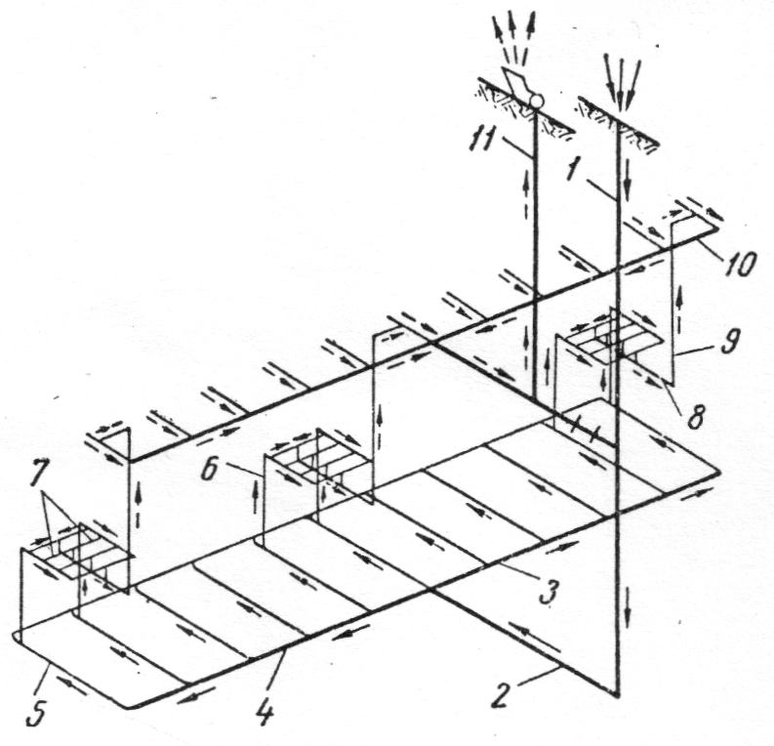
Рис. 1. Центральная схема проветривания рудника

Свежий воздух подается в шахту по стволу 1 и вентиляционному квершлагу 2 и по откаточным штрекам 3 и 4 движется к флангам шахтного поля. Из штреков он заходит в орты-заезды 5 и далее по вентиляционным восстающим 6 поднимается на горизонты скреперования. Проветрив очистные забои 7, воздух, будучи загрязненным, собирается в блоковых вентиляционных ортах 8 и по блоковым вентиляционным восстающим 9 уходит на вентиляционный горизонт. По вентиляционному штреку 10 он возвращается к центру шахтного поля и по выдающему вентиляционному стволу 11 удаляется в атмосферу на поверхности.
При фланговой схеме проветривания (рис. 2) воздухоподающий ствол 1 расположен в центральной части шахтного поля, а воздуховыдающие стволы 12 − на его флангах.
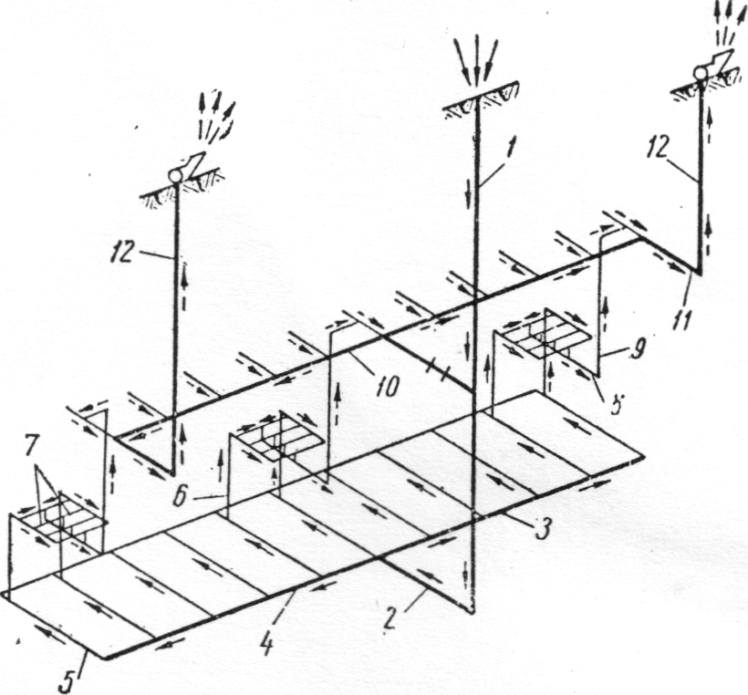
Рис. 2. Фланговая схема проветривания шахт

В этой схеме путь движения свежего воздуха до вентиляционного горизонта аналогичен центральной схеме (обозначения те же, что и на рис. 1.1). На вентиляционном горизонте загрязненный воздух движется по вентиляционному штреку 10 к флангам шахтного поля и по вентиляционным квершлагам 11 и стволам 12 удаляется в атмосферу. Достоинства и недостатки обеих схем проветривания шахт приведены в табл. 1.
Исследования показали, что обе схемы проветривания шахт имеют ряд общих недостатков. Как в центральной, так и во фланговой схемах давление воздуха на вентиляционном горизонте распределяется неравномерно. По мере движения воздуха к вентиляционным квершлагам растет его количество и депрессия.
Таблица 1
Достоинства | Недостатки
Центральная схема
1. Меньшие капитальные затраты (имеются всего два вентиляционных ствола и два квершлага) | 1. Меньшая безопасность − всего лишь два выхода на поверхность и один главный вентилятор
2. Более быстрый ввод вентиляции в эксплуатацию | 2. Двойной путь, проходимый воздухом
3. Концентрация всех поверхностных сооружений и удобство надзора за вентиляторами | 3. Большая общешахтная депрессия
 | 4. Большие затраты на электроэнергию
 | 5. Необходимость применения вспомогательных вентиляторов для проветривания очистных блоков, расположенных на флангах шахтного поля
Фланговая схема
1. Повышенная безопасность горных работ − имеются три выхода на поверхность и два главных вентилятора | 1. Большие капитальные затраты
2. Сокращение пути движения воздуха | 2. Удлинение срока ввода вентиляции в эксплуатацию
3. Меньшая сбщешахтная депрессия | 3. Разбросанность вентиляционных сооружений и неудобство надзора за главными вентиляторами
4. Меньшие затраты на электроэнергию | 4. Необходимость применения вспомогательных вентиляторов для проветривания очистных блоков в центральной части шахтного поля

Возле квершлагов образуются зоны повышенной депрессии. При центральной схеме проветривания имеется одна такая зона в центре шахтного поля, а при фланговой − две на его флангах.
Зоны повышенной депрессии создают непроизводительные подсосы воздуха из атмосферы через обрушенные породы и резко изменяют распределение свежего воздуха по очистным блокам на откаточных горизонтах. При центральной схеме проветривания около 70% воздуха, поступающего в шахту, проходит за счет общешахтной депрессии по пяти-семи очистным блокам, входящим в зону повышенной депрессии. Блоки, расположенные на флангах шахтного поля, практически не проветриваются.
Наоборот, при фланговой схеме проветривания около 70% воздуха, подаваемого в шахту, проходит за счет общешахтной депрессии по шести крайним фланговым очистным блокам (по три на каждом крыле шахты). Блоки центральной части шахтного поля практически не проветриваются.
В своем чистом виде центральная и фланговая схемы проветривания шахт могут применяться при ведении горных работ только в одном этаже, чего в действительности не бывает. Как правило, одновременно в работе находится несколько этажей: основной, один или два-три дорабатываемых и один-два подготовительных. Для таких условий обе типичные схемы проветривания шахт неэффективны, так как практически не создают условий для обособленного проветривания всех действующих этажей и отдельных их участков. Для наглядности сказанное подтвердим на следующем примере.
Пусть на шахте одновременно эксплуатируются подготовительный, два откаточных и один вентиляционный горизонты. Для обособленного проветривания подготовительного горизонта необходимо загрязненный воздух с него удалять по восстающим на вентиляционный горизонт через два эксплуатационных этажа. При отсутствии восстающих загрязненный воздух поднимается на ближайший откаточный горизонт и загрязняет его атмосферу.
Для удаления загрязненного воздуха с нижнего эксплуатационного этажа на вентиляционный горизонт необходимо иметь и длительное время сохранять вентиляционные восстающие в верхнем рабочем этаже. Если таких восстающих нет, происходит последовательное проветривание рабочих этажей со всеми вытекающими отсюда последствиями.
При применении систем разработки с обрушением руды и вмещающих пород отработка верхнего этажа сопровождается выходом из строя воздухоотводящих вентиляционных восстающих и, как следствие этого, возникновением последовательного проветривания этажей. Не обеспечивая обособленного проветривания нескольких одновременно работающих этажей, центральная и фланговая схемы в их чистом виде, по существу, сдерживают рост производительности шахт.
Указанные выше общие недостатки схем проветривания шахт можно устранить путем использования для целей вентиляции специальных выработок, в частности сборных вентиляционных штреков-коллекторов, которые предназначены для сбора и в сочетании с восстающими для передачи на вентиляционный горизонт загрязненного воздуха из всех очистных блоков. Наиболее целесообразно располагать такие штреки в лежачем боку залежи между вентиляционным и откаточным горизонтами на несколько метров выше уровня последнего.
Отечественный опыт многоэтажной отработки рудных месторождений позволил выяснить свойства схем проветривания шахт со штреками-коллекторами и сделать следующие выводы.
- Если загрязненный воздух удаляется из штрека-коллектора на вентиляционный горизонт по специальным восстающим, расположенным через равные расстояния, то в штреке по всей его длине создается примерно постоянное по величине давление воздуха.
- В результате того, что давление воздуха в штреке-коллекторе постоянно, через очистные блоки проходят одинаковые количества воздуха, если равны аэродинамические сопротивления их сетей.
- Искусственное уменьшение количества воздуха в одном очистном блоке вызывает одинаковый общий прирост его во всех остальных блоках, и наоборот.
- Штрек-коллектор должен быть общим всасывающим каналом для главных шахтных или вспомогательных вентиляторов.
- Количества воздуха, проходящие по очистным блокам, пропорциональны сопротивлению их выработок.
- Выход из строя любого восстающего, удаляющего загрязненный воздух из штрека-коллектора на вентиляционный горизонт, не прекращает проветривания какого-либо блока, а лишь уменьшает на равную величину количества воздуха во всех очистных блоках. Тем самым создается гарантия безопасности горных работ с точки зрения проветривания.
Типовой вариант фланговой схемы для проветривания рудника средней производительности (2-6 млн. т в год), с использованием штрек-коллектора на два рабочих этажа и приведен на рис. 3.
Свежий воздух поступает в шахту по подающему стволу 1, проходит по выработкам откаточных горизонтов 2 и 3 и поднимается на рабочие горизонты очистных блоков рабочих этажей. Проветрив рабочие места в блоках, воздух, будучи загрязненным, уходит по блоковым вентиляционным восстающим 4 в штрек-коллектор 5. Отсюда по вентиляционным квершлагам 6 и 7, вентиляционным стволам 8 и 9 он выбрасывается в атмосферу главными вентиляторами 10 и 11.

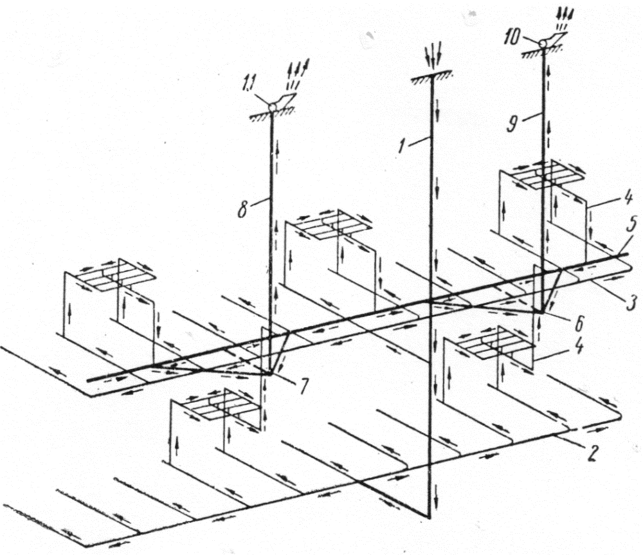
Рис. 3. Фланговая схема проветривания рудника средней производительности с применением одного вентиляционного
штрека-коллектора на два рабочих этажа

Штрек-коллектор собирает загрязненный воздух с двух одновременно работающих этажей. В зависимости от количества удаляемого воздуха вентиляционные квершлаги проходятся по одному (пунктир на рис. 1.3) или по два к каждому вентиляционному стволу. Отработанные горизонты для вентиляции не применяются.

Выбор рационального способа проветривания

Способом проветривания называется способ получения разности давлений, обусловливающей перемещение воздуха в вентиляционной сети.
Искусственный способ проветривания подразделяется на: нагнетательный, всасывающий и комбинированный.
Нагнетательный способ характеризуется созданием избыточного давления в сети горных выработок, всасывающий − пониженным, что следует иметь в виду, в первую очередь, при выборе способа.
Оба способа по существу равноценны и выбор их должен определяться условиями проветривания, в том числе наличием естественных газовыделений, мест установки вентиляторов, наличием выходов на поверхность, наличием подсосов (утечек) и возможностью герметизации устьев воздухоподающих выработок, управляемостью воздушных струй и их направлением в основных вскрывающих выработках.
Достоинства нагнетательного способа:
- применяется, как правило, одна вентиляторная установка, которая располагается в центре шахтного поля;
- нет необходимости создания общего вентиляционного горизонта;
- распределение воздуха в вентиляционной сети легко регулируется, вентилятор главного проветривания работает устойчиво;
- через вентиляторную установку проходит чистый воздух, что обеспечивает высокую безопасность, больший срок службы вентилятора, ликвидируется опасность обмерзания вентилятора;
- отсутствуют подсосы воздуха с поверхности. Вредные примеси, выделяющиеся в выработанных пространствах, не поступают в действующие выработки, а выносятся на поверхность.
Недостатки нагнетательного способа:
- необходимость устройства герметичного надшахтного здания на воздухоподающем стволе;
- необходимость установки мощных главных вентиляторов с большим диапазоном регулирования количества воздуха и депрессии.
Нагнетательный способ применяют на шахтах, разрабатывающих полезное ископаемое, склонное к самовозгоранию, на шахтах, где отмечается выделение вредных газов в выработанных пространствах (метан, углекислый газ, мертвый воздух и т.п.).
В обязательном порядке нагнетательный способ применяется для общешахтного проветривания урановых рудников, т.к. при этом значительно снижается дебит выделения в рудничную атмосферу радиоактивного газа радона за счет замедления фильтрационных процессов при его выделении.
Недопустимо применять нагнетательный способ для проветривания рудников со значительными зонами обрушения: при реверсировании воздушной струи будет иметь место неуправляемая вентиляция.
При всасывающем способе проветривания давление в любой точке вентиляционной сети ниже барометрического давления, которое отмечалось бы, если бы вентилятор не работал. Поэтому при остановке вентилятора поступление газа в атмосферу шахты продолжается, что является достоинством способа, особенно применительно к проветриванию газовых шахт.
При всасывающем способе может применяться одна вентиляторная установка или несколько установок, расположенных на флангах шахтного поля.
Всасывающее проветривание несколькими вентиляторами дает возможность использовать менее мощные вентиляторы, что является положительным при проветривании шахт с большой протяженностью выработок.
Недостатки всасывающего способа проветривания:
- сложность расчета оптимальных параметров проветривания, сложность регулирования воздушных потоков;
- подсосы воздуха с поверхности, проходящие через выработанное пространство, загрязняют атмосферу забоев.
Применяют всасывающий способ проветривания на угольных шахтах и рудниках, разрабатывающих месторождения, не склонные к самовозгоранию, глубиной 150-200 м. Выработки шахт не должны иметь активной аэродинамической связи с поверхностью через провалы, обрушения и т.д.
Комбинированный способ проветривания заключается в том, что в одной части вентиляционной сети создается избыточное давление нагнетательным вентилятором, а в другой части - разрешение за счет работы всасывающего вентилятора.
Депрессия, создаваемая работой нагнетательного и всасывающего вентилятора, определяется следующим образом.
При комбинированном способе проветривания в выработках шахты имеется область, где давление воздуха равно нормальному барометрическому. Поэтому комбинированный способ проветривания применяется в случаях, когда необходимо ликвидировать или снизить утечки воздуха через выработанные пространства и провалы.
При всасывающем способе проветривания свежий воздух часто поступает в шахту по рудоподъемным стволам, главным квершлагам, захватывает и несет с собой к рабочим местам пыль, образующуюся при движении подъемных и откаточных сосудов, при работе опрокидывателей и подземных дробилок. Наоборот, при нагнетательном способе проветривания (при подаче воздуха по специальным вентиляционным стволам) часть свежего воздуха будет уходить по главным квершлагам и рудоподъемным стволам к поверхности и уносить с собой образующуюся в этих выработках пыль.
Учитывая достоинства нагнетательного способа проветривания, следует рекомендовать его к широкому внедрению на металлических рудниках.
При комбинированном способе проветривания одни шахтные вентиляторы нагнетают в шахту свежий, а другие отсасывают из нее загрязненный воздух. Этот способ применяется в том случае, когда расчетная общешахтная депрессия выше депрессии, которую может развить главный вентилятор − при работах на больших глубинах или при подаче больших количеств воздуха в шахту, обладающую значительным аэродинамическим сопротивлением.
При комбинированном способе проветривания нагнетательный и всасывающий вентиляторы работают последовательно на общую сеть, в связи с чем их производительность должна быть строго определенной. Повышение производительности всасывающих вентиляторов над нагнетательными привадит к появлению подсосов воздуха через зону обрушения, и наоборот, больший дебит нагнетательных вентиляторов создает утечки воздуха. Несмотря на повышенные капитальные затраты по сравнению с другими способами проветривания, комбинированный способ проветривания является самым эффективным. Его преимущества заключаются в следующем.
Переход от компрессии к депрессии сопровождается образованием в шахте зоны с нормальным атмосферным давлением. Перемещение ее в район вентиляционного горизонта устраняет разность давлений воздуха на земной поверхности и на вентиляционном горизонте и тем самым ликвидирует причину подсосов и утечек воздуха через зону обрушения.
Комбинированный способ проветривания является наиболее надежным. При аварийной остановке нагнетательных вентиляторов шахта проветривается с помощью всасывающих и наоборот. Реверсия вентиляционной струи производится менее чем за 10 мин с подачей при этом количества воздуха, близкого к нормальной его величине.
Однако применять этот способ проветривания на неглубоких шахтах следует только после тщательного технико-экономического подсчета.
Исследования способов проветривания шахт, проведенные на аэродинамических моделях, показали, что абсолютные значения утечек воздуха через зону обрушения при нагнетательном проветривании несколько ниже, чем подсосы при всасывающем способе. Кроме того, основная масса этих утечек не является вредной. Она представляет собой часть воздуха, которая, уже проветрив очистные забои, достигла вентиляционного горизонта и, будучи загрязненной, уходит из шахты в атмосферу. В таком случае связь с зоной обрушения не является серьезным недостатком нагнетательного способа проветривания, так как создаются условия для подачи в шахту необходимого количества воздуха, повышения коэффициента использования главных шахтных вентиляторов и облегчения работы службы вентиляции.

Мероприятия по промышленной безопасности, охране труда и окружающей среды

Задание: Разработать мероприятия по промышленной безопасности, охране труда и окружающей среды, используя нормативно-техническую документацию, регламентирующую правила безопасного и рационального ведения горных работ при разработке месторождений полезных ископаемых:
1. Нормы технологического проектирования рудников цветной металлургии с подземным способом разработки;
2. Правила технической эксплуатации рудников, приисков и шахт, разрабатывающих месторождения цветных, редких и драгоценных металлов;
3. Правила безопасности при ведении горных работ и переработке твердых полезных ископаемых.
Движение руды

На технологической схеме рудника обозначить движение рудопотоков с изображением горных машин, выработок, коммуникаций и других элементов горного производства.

Рудопоток – путь движения руды от забоя до обогатительной фабрики или временного склада. Система таких рудопотоков образует технологическую схему горнодобывающего предприятия. В нее входят: горные выработки, их забои, элементы транспорта (подвижные и неподвижные: скреперная лебедка, погрузочная машина, электровоз, автосамосвал), емкости для пропуска руды с горизонта на горизонт (рудоспуски), дозирующие устройства при рудоспусках, используемые при загрузке вагонеток, элементы временного складирования руды (бункера, склады).

Пример:
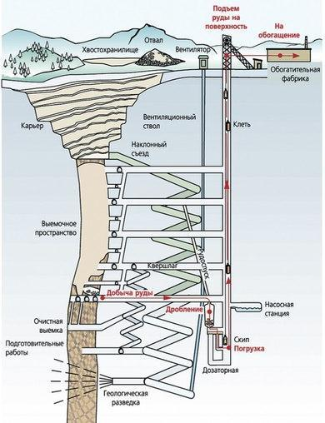
Рис. 1. Схема движения руды

